

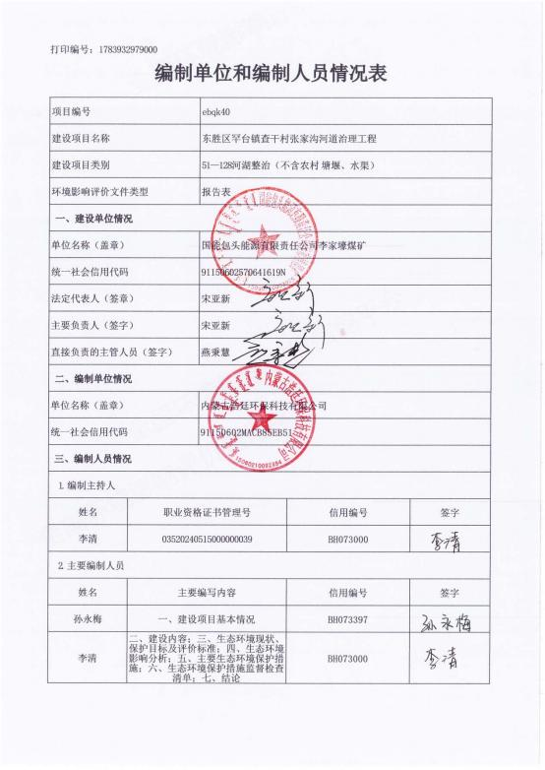

一、建设项目基本情况

建设项目名称 | 东胜区罕台镇查干村张家沟河道治理工程
项目代码 | 2510-150602-04-01-830932
建设单位联系人 | 孙玉龙 | 联系方式 | 13947248698
建设地点 | 内蒙古自治区鄂尔多斯市东胜区南部张家沟—敖包图中水拦蓄工程  坝址下游
地理坐标 | 起点：110 °0 ′57.197″，39 °45 ′53.346 ″终点：109 °59 ′43.491″，39 °45 ′55.503 ″
建设项目行业类别 | 五十一、水利—128 河  湖整治（不含农村塘  堰、水渠）—其他 | 用地面积（m2）/长度 （km） | 项目工程总占地面积为 93527m2，其中永久占地 42900m2。临时占地中占地 50627m2；工程总长度为  1.810km
建设性质 | ☑新建（迁建） □ 改建  □扩建  □技术改造 | 建设项目申报情形 | ☑首次申报项目  □不予批准后再次申报项目  □超五年重新审核项目  □重大变动重新报批项目
项目审批（核准/备案）部门  （选填） | 鄂尔多斯市东胜区发展和改革委员会 | 项目审批（核  准/备案）文号  （选填） | 东发改审批发〔2026〕23  号
总投资（万元） | 2349.22 | 环保投资（万  元） | 142
环保投资占比（%） | 6.04 | 施工工期 | 9 个月
是否开工建设 | ☑否  □是：

专项评价设置情况 | 根据《建设项目环境影响报告表编制技术指南（生态影响类） （试行）》中专项评价设置原则表，确定本项目专题设置情况如下：  表1-1 专项评价设置原则表
  专项  评价  类别 | 涉及项目类别 | 本项目情况 | 专题设置情况
  地表水 | 水力发电：引水式发  电、涉及调峰发电的项  目；  人工湖、人工湿地：全  部；水库：全部；  引水工程：全部（配套  的管线工程等除外）；  防洪除涝工程：包含水  库的项目；  河湖整治：涉及清淤且  底泥存在重金属污染的  项目 | 本项目属于河湖整治项目，  主要包括河道疏浚清障，新  建堤防及护岸等工程，根据  项目河道底泥现状监测结  果，本工程施工段河道底泥  不存在重金属污染。 | 不设置
  地下水 | 陆地石 油和天 然 气 开  采：全部；  地下水（含矿泉水）开采：全部；  水利、水电、交通等：含穿越可溶岩地层隧道的项目 | 本项目属于河湖整治项目，不属于陆地石油和天然气开采、地下水（含矿泉水）开  采、水利、水电、交通等项  目，不需要设置地下水专项  评价。 | 不设置
  生态 | 涉及环境敏感区（不包括饮用水水源保护区，以居住、医疗卫生、文化教育、科研、行政办公为主要功能的区域，以及文物保护单位） 的项目 | 本项目不涉及环境敏感区；根据鄂尔多斯市东胜区文物局出具的《关于鄂尔多斯市东胜区水利局罕台镇查干村张家沟河道治理工程选址意见的函》：“项目用地范围地表不涉及已知文物古迹，原则同意该项目选址”；根据鄂尔多斯市林业和草原局东胜区分局出具的《关于东胜区罕台镇查干村张家沟河道治理工程核查情况的复函》“该项目选址范围内不涉及基本草原、公益林、天然林、重要湿地。”根据鄂尔多斯市自然资源局东胜区分局出具的《关于国能包头能源有限责任公司李家壕煤矿罕台镇查干村张家沟河道治理工程项目用地情况的函》“经核实，该项目于生 | 不设置

态保护红线范围未重叠”，
“该项目于永久基本农田范
围未重叠”，因此，不存在
其他环境敏感区。
大气 | 油气、液体化工码头：全部；  干散货 （含煤 炭 、 矿石）、件杂、多用途、通用码头：涉及粉尘、挥发性有机物排放的项目 | 本项目属于河湖整治项目，  不属于油气、液体化工码  头、干散货、件杂、多用  途、通用码头等项目，不涉  及粉尘、挥发性有机物排  放。 | 不设置
噪声 | 公路、铁路、机场等交通运输业涉及环境敏感区（以 居住、 医 疗 卫生、文化教育、科研、行政办公为主要功能的区域）的项目； 城市道路（不含维护， 不含支路、人行天桥、人行地道）：全部 | 本项目属于河湖整治项目，  不属于公路、铁路、机场、  城市道路等项目。 | 不设置
环境风险 | 石油和天然气开采：全部；  油气、液体化工码头：全部；  原油、成品油、天然气管线（不含城镇天然气管线、 企业厂 区 内 管线），危险化学品输送管线（不含企业厂区内管线）：全部 | 本项目属于河湖整治项目，  不属于石油和天然气开采、  油气、液体化工码头、原  油、成品油、天然气管线、  危险化学品输送管线等项  目。 | 不设置
根据《建设项目环境影响报告表编制技术指南（生态影响类）》中专项评价设置原则及本项目建设内容可知，本项目不设置专项评价。
规划情况 | 1.《鄂尔多斯市国土空间生态修复规划（2021—2035 年）》审批机关：鄂尔多斯市人民政府  审批文号：鄂府发〔2023〕24 号  2.《内蒙古自治区黄河流域综合规划》（国函〔2013〕34 号）  3.《内蒙古自治区中小河流治理“十四五”专项规划》
规划环境影  响评价情况 | 无
规划及规划 | 1.与《鄂尔多斯市国土空间生态修复规划（2021—2035 年）》

环境影响评  价符合性分  析 | 符合性分析  2023 年 4 月 25 日鄂尔多斯市人民政府发布了《关于印发鄂尔多斯市国土空间生态修复规划（2021—2035 年）的通知》（鄂府发〔2023〕24 号）：  《鄂尔多斯市国土空间生态修复规划（2021—2035 年）》是鄂尔多斯市为落实黄河流域生态保护和高质量发展战略、筑牢我国北方生态安全屏障而制定的重要专项规划，旨在统筹推进山水林田湖草沙一体化保护与系统治理。  该规划以 2020 年为基准年，分近期（2025 年）、中期（2030年）、远期（2035 年）三个阶段实施，构建“ 一城、两带、两屏、多廊、多点” 的总体生态修复格局，并划分出 5 个一级修复区和 13个亚区，实现全域系统治理。  核心内容包括：  八大主要任务：涵盖沿黄耕地保护、库布齐沙漠防沙治沙、东部丘陵沟壑水土流失治理、毛乌素沙地生态修复、西部荒漠草原生物多样性保护、矿山生态修复、 城市品质提升及生态廊道网络构建。  十大重点工程：部署 19 个子工程、50 个重点项目，聚焦水土流失控制、沙地治理、湿地恢复、绿色矿山建设等关键领域。  阶段性目标明确：2025 年遏制生态退化， 2030 年增强生态系统稳定性，2035 年全面建成生态安全屏障。  本项目位于鄂尔多斯市东胜区南部张家沟—敖包图中水拦蓄工程坝址下游，属于《鄂尔多斯市国土空间生态修复规划（2021— 2035 年）》中“ 东部丘陵沟壑水土流失综合治理区” 的核心范围，其治理内容与规划在空间布局、任务导向和工程类型上高度一致。  根据规划，该区域面临沟壑发育、水土流失严重、生态系统脆弱等突出问题，亟须推进小流域综合治理和河道生态修复。规划明确提出要“实施生态清洁小流域综合治理”“提升水土保持功能” “减少入黄泥沙量”，并部署了拦沙坝建设、河道综合整治、岸坡

生态防护等重点工程。
东胜区作为该分区的重要实施单元，已被纳入全市水土流失治理优先级区域。规划还强调加强沟道及支流整治，恢复河道自然形态，提升行洪能力与生态功能。
本项目属于河道治理工程，项目建设内容（河道疏浚、格宾石笼护岸、浆砌石堤防、跌水工程、桥梁工程。主要任务是拦蓄城市中水形成景观湖，改善周围生态、人文环境，提升生态文化产业园功能，形成涉及文化、娱乐、旅游等综合公共休闲地。
因此，本项目的建设符合《鄂尔多斯市国土空间生态修复规划（2021—2035 年）》。
2.与《内蒙古自治区黄河流域综合规划》相符性
《内蒙古自治区黄河流域综合规划》防洪减淤规划要求按照“上拦下排、两岸分滞”调控洪水、“拦、调、排、放、挖”综合处理和利用泥沙的基本思路，通过“控制、利用、塑造”管理洪水，协调水沙关系，减轻河道淤积，维持中水河槽，保障防洪安全。
本项目为张家沟河道治理工程项目，项目位于内蒙古自治区鄂尔多斯市东胜区南部张家沟—敖包图中水拦蓄工程坝址下游，张家沟为黄河的三级支流；项目对张家沟河道两岸岸坡进行防护，并对河道淤积严重处，进行疏浚。项目建成后可以减轻河道淤积，保障防洪安全。故项目符合《内蒙古自治区黄河流域综合规划》相关要求。
3.与《内蒙古自治区中小河流治理“十四五”专项规划》符合性分析
《内蒙古自治区中小河流治理“十四五”专项规划》提出：黄河内蒙古段的支流如都斯兔河、大黑河、四道沙河等是治理重点。以水生态环境全面、整体性保护为目标，把水资源作为最大的刚性约束，坚持“四水四定”原则。开展主要支流的水环境治理与水生态系统保护修复，通过建设污水处理设施、生态湿地等措施，改善

支流水质；加强河道堤防加固和险工险段治理，提高黄河支流的防洪能力，保障黄河干流的行洪安全。河道整治工程措施为，对淤积严重、行洪不畅的河道进行疏浚，清除河道内的淤泥、垃圾和障碍物，拓宽河道断面，提高河道的行洪能力。对弯曲系数过大、影响行洪安全的河道进行裁弯取直，优化河道平面形态。同时，对河道岸坡进行防护，采用浆砌石、混凝土、生态袋等护坡形式，防止岸坡坍塌，保护河道生态环境。
本项目为河道治理项目，项目对张家沟河道两岸岸坡进行防护，并对河道淤积严重处，进行疏浚。护岸工程采用钢筋混凝土、格宾石笼。项目建成后可以提高河道防洪、行洪能力，有利于保护河道生态环境。故项目符合《内蒙古自治区中小河流治理“十四五”专项规划》相关要求。
其他符合性分析 | 1.与国家产业政策符合性分析  本项目主要为河道环境综合治理及生态修复工程，根据中华人民共和国国家发展和改革委员会《产业结构调整指导目录（2024年本）》，本项目属于“鼓励类”中“第二类水利—第 3 条江河湖海堤防建设及河道治理工程”；同时，本项目不属于《市场准入负面清单（2025 年版）》（发改体改规〔2025〕466 号）中的禁止事项。因此本项目符合国家的产业政策要求。  本项目已取得鄂尔多斯市东胜区发展和改革委员会出具的《关于东胜区罕台镇查干村张家沟河道治理工程可行性研究报告的批复》，文号为东发改审批发〔2026〕23 号。因此，本项目的建设符合地方产业政策的规定。  2.项目与鄂尔多斯市生态环境分区管控符合性分析  按照生态环境部《2023年生态环境分区管控成果动态更新工作方案》（环办环评函〔2023〕81号）、自治区生态环境厅《关于开展2023年生态环境分区管控成果动态更新工作的通知》（内环办〔2023〕89号），根据《鄂尔多斯市生态环境局关于印发〈鄂尔多斯市生态环境分区管控动态更新成果（2023年版）〉的通知》

（2024年8月6日），鄂尔多斯市落实生态保护红线、环境质量底线、资源利用上线和生态环境准入清单，构建生态环境分区管控体系，全市共划定环境管控单元171个，包括优先保护单元、重点管控单元、一般管控单元三类，实施分类管控。
优先保护单元：共76个，面积占比为94.34%，主要包括我市生态保护红线、自然保护地、集中式饮用水水源保护区等生态功能重要区和生态环境敏感区。该区域以生态环境保护优先为原则，依法禁止或限制大规模、高强度的工业开发和城镇建设，确保生态环境功能不降低。
重点管控单元：共86个，面积占比为2.65%，主要包括工业园区、城市、矿区等开发强度高、污染排放量大、环境问题相对集中的区域，以及生态需水补给区等。该区域应不断提升资源利用效率，有针对性地加强污染物排放控制和环境风险防控，解决生态环境质量不达标、生态环境风险高等问题。
一般管控单元：共9个，面积占比为3.01%，除优先保护单元、重点管控单元之外为一般管控单元。该区域主要落实生态环境保护基本要求。
（1）生态保护红线
本项目位于内蒙古自治区鄂尔多斯市东胜区南部张家沟—敖包图中水拦蓄工程坝址下游，项目属于线性工程，根据内蒙古自治区“三线一单”数据应用平台最新查询报告，本项目跨越 2 个环境管控单元，分别为重点管控单元（环境管控单元名称：东胜区城镇边界，环境管控单元编码：ZH15060220010）、一般管控单元（环境管控单元名称： 东胜区 一 般管控区 ，环境管控单元编码： ZH15060230001），项目周边不存在自然保护区、风景名胜区、饮用水水源保护区及其他需要特殊保护的区域，也不在生态保护红线范围内，符合生态保护红线要求。
本项目在内蒙古自治区“三线一单”公众端应用平台管控单元查询结果见图 1-1。

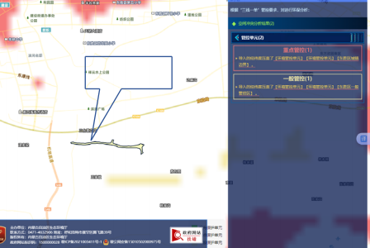
本项目位置
图1-1 内蒙古自治区“三线一单”公众端应用平台管控单元查询结果

（2）环境质量底线
根据 2026 年 6 月内蒙古自治区生态环境厅发布《2025 年内蒙古自治区生态环境状况公报》， 2025 年，全区环境空气六项污染物年均浓度均达标。本项目位于鄂尔多斯市，属于大气环境质量达标区。项目选址区域环境空气质量能够满足《环境空气质量标准》 （GB3095-2026）二级标准要求。本次地表水现状监测点敖包图水库水质监测结果溶解氧、氨氮、总氮指标超出 Ⅲ 类标准限值，超标原因为流域面源污染、上游来水及库区内源污染长期累积所致，属于区域背景水质问题，与本项目无关。本项目无排污口、不外排废水，项目实施不会加剧水质超标，对区域水环境影响较小。
本项目为河道治理工程，能够防止水土流失，保护人民群众的生命和财产安全，美化河道两岸环境，促进当地经济区及乡镇建设发展。项目的建设对环境的影响是正面的，项目三废及噪声均能有效处理，不会明显降低区域环境质量现状，因此本项目建设不会对当地环境质量底线造成冲击，符合环境质量底线要求。
（3）资源利用上线
本项目属于河道治理工程，为环境综合整治类项目，运行期无能源及资源消耗。项目的实施不会突破区域资源利用上线。

（4）生态环境准入清单
本项目位于内蒙古自治区鄂尔多斯市东胜区南部张家沟—敖包图中水拦蓄工程坝址下游，项目属于线性工程，根据内蒙古自治区“三线一单”数据应用平台最新查询报告，本项目跨越 2 个环境管控单元，分别为重点管控单元（环境管控单元名称：东胜区城镇边界，环境管控单元编码：ZH15060220010）、一般管控单元（环境管控单元名称： 东胜区 一 般管控区 ，环境管控单元编码： ZH15060230001）。本项目与单元管控要求符合性分析见下表。
表1-2 本项目与环境管控单元准入清单符合性分析
 | 环境管控单元编码 | 环境管控单元名称 | 管控单元类别 | 管控要求 |  | 本项目情况 | 符合性
 | ZH  15  06  02  20  01  0 | 东胜区城镇边界 | 重点管控单元 | 空间布局约束 | 1.城市建成区禁止新建35蒸吨/小时以下燃煤锅炉。  2.禁止在居民区和学校、医院、疗养院、养老院等单位周边新建、改建、扩建可能造成土壤污染的建设项目。禁止在人口聚居区域内新（改、扩）建涉重金属及恶臭气体排放企业。  3.有计划关闭超采区已批自备水井， 禁止超采区工农业生产及服务业新增取用地下水。 | 1.本项目为河道治理 项目 不涉及燃煤 锅炉 的建设；  2.本项目为河道治理 项目 ，不涉 及 土 壤 污染、 重金 属及恶 臭 气 体 排放。  3.本项目为河道治理 项目 ，不涉及 地下 水取用。 | 符合
 |  |  |  | 污染物排放管控 | 1.提升城镇生活污水收集管网覆盖率，逐步实施雨污管网分流改造、管网更新、破损修复改造、中水回用等工程。城镇生活污水实现“应收尽收、应处尽处” | 本项 目为 河道治理 项目 ，污染物 排放 均在施工期。 | 符合
 |  |  |  | 资源开发效率 | 1.强化水资源论证管理，优化水源配置，鼓励优先配置利用非常规水源。  2.严控地下水超采， 执行地下水“五控”制度。 | 1.本项目为河道治理 项目 ，运营期 不用 水，施工 期用 水由水车 从附 近居民 点 拉 运 供 | 符合

给。
2.项目不涉及地下水开采。
 | ZH  15  06  02  30  00  1 | 东 胜 区 一 般 管 控 区 | 一 般 管 控 单 元 | 空间布局约束 | 1. 永久基本农田一经划定，任何单位和个人不得擅自占用或改变用途。禁止任何单位和个人破坏永久基本农田耕作层。对永久基本农田实行严格保护，确保其面积不减少、土壤环境质量不下降，除法律规定的重点建设项目选址确实无法避让外，其他任何建设不得占用。  2. 在永久基本农田集中区  域，不得新建可能造成土  壤污染的建设项目；已经  建成的，应当限期关闭拆  除。  3. 禁止将重金属或者其他  有毒有害物质含量超标的  工业固体废物、生活垃圾  或者污染土壤用于土地复  垦。 |  | 1-2.本项目为河  道治理项目，  在河道原址进  行治理、加  固、修复，不  涉及永久基本  农田占用；  3.项目不属于会  产生土壤污染  的建设项目，  项目疏浚底泥  经检测无重金  属及有毒有害  物质污染，土  质优良，全部  回用于工程堤  防、护岸填  筑，不存在超  标工业固体废  物、生活垃  圾、污染土壤  违规复垦回用  的情况。 | 符合
 |  |  |  | 资源开发效率 | 提高农业用水水平，井灌  区配套低压管道输水等措  施，大力推广以浅埋滴灌  为主、喷灌为辅的节水设  备和技术，引进培育优良  作物品种、合理调整作物  种植结构等农业措施  施 |  | 本项目为河道  治理项目，不  涉及农业用  水。 | 符合
综上所述，项目的建设符合“三线一单” 的相关要求
3.项目与《中华人民共和国河道管理条例》（2026 修订）的符合性分析
本项目与《中华人民共和国河道管理条例》符合性分析见下表。
表1-3 项目与《中华人民共和国河道管理条例》的符合性分析
 | 名称 | 法律法规内容 |  |  |  | 本项目情况 |  |  | 符合性
 | 第二 | 第十条：河道的整治与建设，应当服从流域综合规划，符合国家规定的防洪标准、通航标 |  |  |  | 本项目为东胜区罕台镇查干村张家沟河道治理工程，建设内容主要包括河道清淤疏 |  |  | 符合

 | 章 ： 河道整治与建设 | 准和其他有关技术要求，维护  堤防安全，保持河势稳定和行  洪、航运通畅 | 浚、岸坡整治、堤防加固  等。项目建设严格服从黄河  流域综合规划及内蒙古自治  区相关水利规划，设计防洪  标准符合《防洪标准》  （GB50201）及当地防洪规  划要求。项目实施有利于维  护堤防安全、保持河势稳  定、恢复河道行洪能力，符  合本条规定。
 | 章 ： 河道整治与建设 | 第十一条：修建开发水利、防治水害、整治河道的各类工程建设单位必须按照河道管理权限，将工程建设方案报送河道主管机关审查同意。未经河道  主管机关审查同意的，建设单  位不得开工建设。 | 本项目已按照河道管理权  限，将工程建设方案报送东  胜区河道主管机关审查，目  前正在办理阶段。 | 符合
 | 章 ： 河道整治与建设 | 第十六条：城镇建设和发展不  得占用河道滩地。城镇规划的  临河界限，由河道主管机关会  同城镇规划等有关部门确定。  沿河城镇在编制和审查城镇规  划时，应当事先征求河道主管  机关的意见。 | 本项目不涉及城镇建设，不  占用河道滩地作为非水利用  途，属于河道治理工程本  身，符合本条规定。 | 符合
 | 章 ： 河道整治与建设 | 第十七条：河道岸线的利用和  建设，应当服从河道整治规划  和航道整治规划。计划部门在  审批利用河道岸线的建设项目  时，应当事先征求河道主管机  关的意见。河道岸线的界限，  由河道主管机关会同交通等有  关部门报县级以上地方人民政  府划定。 | 本项目全部位于张家沟河道  管理范围内，不涉及新增占  地，属于河道管理范围内的  整治工程，其岸线利用符合  河道整治规划要求。项目建  成后不改变现有岸线界限，  不涉及岸线功能分区调整，  符合本条规定。 | 符合
 | 第三章 ： 河道保护 | 第二十条：有堤防的河道，其  管理范围为两岸堤防之间的水  域、沙洲、滩地（包括可耕  地）、行洪区，两岸堤防及护  堤地。无堤防的河道，其管理  范围根据历史最高洪水位或者  设计洪水位确定。 | 本项目全部位于张家沟河道  管理范围内。经核实，项目  用地均在河道管理范围线以  内，不涉及管理范围外用  地，符合本条规定 | 符合
 | 第三章 ： 河道保护 | 第二十四条：在河道管理范围内，禁止修建围堤、阻水渠道、阻水道路；种植高秆农作物、芦苇、杞柳、荻柴和树木（堤防防护林除外）；设置拦河渔具；弃置矿渣、石渣、煤灰、泥土、垃圾等。在堤防和护堤地，禁止建房、放牧、开渠、打井、挖窖、葬坟、晒粮、存放物料、开采地下资 | 本项目建设内容为清淤疏  浚、岸坡整治，不属于上述  禁止性工程，本项目疏浚工  程产生的底泥全部用来土方  填筑，对堤防和护岸工程多  余土方及不符合回填要求的  土方弃于鄂尔多斯市东胜区  北郊建筑垃圾消纳场进行处  置，平均运距为20km。 | 符合

源、进行考古发掘以及开展集
市贸易活动。
 |  | 第二十五条：在河道管理范围内进行下列活动，必须报经河道主管机关批准；涉及其他部门的，由河道主管机关会同有关部门批准：（一）采砂、取土、淘金、弃置砂石或者淤泥；（二）爆破、钻探、挖筑鱼塘；（三）在河道滩地存放物料、修建厂房或者其他建筑设施；（四）在河道滩地开采地下资源及进行考古发掘。 | 本项目为河道治理工程，施  工过程中如需在河道管理范  围内取土（用于堤防加固  等），将严格按照本条规定  报经河道主管机关批准，并  在批准的范围内和作业方式  进行。项目不涉及以营利为  目的的采砂活动。本项目清  淤疏浚产生的清淤底泥全部  回用于堤防、护岸填筑；多  余的土方及建筑垃圾运往已  建成运营的鄂尔多斯市东胜  区北郊建筑垃圾消纳场进行  处置。 | 符合
4.本项目土地利用符合性分析
（1）与《自然资源部办公厅关于水利水电工程中水库（河流）水面淹没区用地审批有关事项的通知》的符合性分析
根据《自然资源部办公厅关于水利水电工程中水库（河流）水面淹没区用地审批有关事项的通知》（自然资办函〔2023〕1558号），河道治理工程中位于河道管理范围内、用于行洪的河流水面按原地类管理，不办理农用地转用手续。
本项目张家沟河道治理项目全部位于河道管理范围内，不涉及新增建设用地，不改变现状土地用途。项目占地类型主要为河流水面及河滩地，属于河道管理范围内的合法用地，无需另行办理建设用地审批手续。
（2）与《中华人民共和国土地管理法》的符合性分析
依据《中华人民共和国土地管理法》及其实施条例，建设项目占用耕地需落实占补平衡，涉及农用地转用的须依法办理审批手续。
本项目不涉及新增建设用地，不占用耕地，无需落实耕地占补平衡，符合土地管理法律法规的相关要求。
（3）项目与国土空间规划的符合性分析
经核查，张家沟河道治理项目全部位于河道管理范围内，项目

建设内容为河道清淤疏浚、岸坡整治、堤防加固等，属于河道管理范围内的水利基础设施建设项目。
根据《中华人民共和国水法》《中华人民共和国防洪法》《中华人民共和国河道管理条例》等法律法规，河道管理范围内的土地用途以满足行洪安全、水工程安全为首要目标。本项目实施不改变河道管理范围内的土地性质，不涉及永久基本农田、生态保护红线和城镇开发边界的占用，符合国土空间规划管控要求。
中共中央办公厅、国务院办公厅《关于在国土空间规划中统筹划定落实三条控制线的指导意见》明确规定，城镇建设和发展不得违法违规侵占河道、湖面、滩地。本项目作为河道治理工程，有利于恢复河道行洪功能、改善水生态环境，属于符合国土空间管控要求的正面建设项目。
综上所述，张家沟河道治理项目全部位于河道管理范围内，不新增占地，不占用耕地及永久基本农田，不涉及生态保护红线，符合《中华人民共和国土地管理法》《中华人民共和国河道管理条例》《黄河流域河道管理范围内建设项目管理办法》等法律法规及相关国土空间规划要求，土地利用合法合规。
5.项目与《关于印发机场、港口、水利（河湖整治与防洪除涝工程）三个行业建设项目环境影响评价文件审批原则的通知》 （环办环评〔2018〕2 号）符合性分析
本项目与关于印发机场、港口、水利（河湖整治与防洪除涝工程）三个行业建设项目环境影响评价文件审批原则的通知》（环办环评〔2018〕2 号）符合性分析见下表。
表1-4 项目与《关于印发机场、港口、水利（河湖整治与防洪除涝工
程）三个行业建设项目环境影响评价文件审批原则的通 知》（环办环评
〔2018〕2号）符合性分析
 | 名称 | 法律法规内容 | 本项目情况 | 符合性
 | 《关于印发机场、港 | 第二条：项目符合环境保护相关法律法规和政策要求，与主体功能区规划、生态功能区划、水环境功 | 本项目的建设符合环境保护相关法律法规和政策要求，与主体功能区规划、生态功能区划、水环境功能区划、 | 符合

 | 口、水  利（河  湖整治  与防洪  除涝工  程）三  个行业  建设项  目环境  影响评  价文件  审批原  则的通  知》  （环办  环评  〔2018  〕2号） | 能区划、水功能区划、生态环境保护规划、流域综合规划、防洪规划等相协调，满足相关规划环评要求。 | 水功能区划、生态环境保护  规划等相协调，满足相关规  划要求。
 |  | 第三条：工程选址选线、施工布置原则上不占用自然保护区、风景名胜区、世界文化和自然遗产地以及其他生态保护红线等环境敏感区中法律法规禁止占用的区域，并与饮用水水源保护区的保护要求相协调。 | 项目的选址选线、施工布置  不占用自然保护区、风景名  胜区、世界文化和自然遗产  地，项目未占用生态保护红  线，同时项目的建设不涉及  饮用水水源保护区。 | 符合
 |  | 第四条：项目实施改变水动力条件或水文过程且对水质产生不利影响的，提出了工程优化调整、科学调度、实施区域流域水污染防治等措施。 | 项目实施后仅对流经此河段  的水动力条件有较小改变，  不会降低河流水质，且相关  区域不会出现显著的土壤潜  育化、沼泽化、盐碱化等次  生环境问题。 | 符合
 |  | 第五条：项目对鱼类等水  生生物的洄游通道及“三  场”等重要生境、物种多  样性及资源量等产生不利  影响的，提出了下泄生态  流量、恢复鱼类洄游通  道、采用生态友好型护岸  （坡、底）、生态修复、  增殖放流等措施。 | 根据现场调查及踏勘，项目治理河段无鱼类等水生生物的洄游通道及“三场”。项目的主要治理内容为各治理段新建护岸工程，项目的建设不涉及鱼类等水生生物的洄游通道及“三场”等重要生态，不会对物种多样性及资源量等产生不利影响。 | 符合
 |  | 第七条：项目施工组织方  案具有环境合理性，对料  场、弃土（渣）场等施工  场地提出了水土流失防治  和生态修复等措施。根据  环境保护相关标准和要  求，对施工期各类废  （污）水、扬尘、废气、  噪声、固体废物等提出了  防治或处置措施。 | 项目施工材料堆场、弃土场均采取了合理的水土流失防治和生态修复等措施：（工程区竖立警示牌，加强对施工人员的环境保护宣传、教育，严禁毁坏植被。工程结束后，要及时对临时占地、临时道路进行土地平整和植被恢复，做到工完、料尽、场地清。通过水土保持措施治理，可降低项目区的水土  流失）。  根据环境保护相关标准和要求，对施工期各类废（污）  水、扬尘、废气、噪声、固  体废物等提出了防治或处置  措施。 | 符合
 |  | 第八条：项目移民安置的选址和建设方式具有环境合理性，提出了生态保护、污水处理、固体废物 | 本项目不涉及房屋拆迁及人  口安置。 | 符合

 |  | 处置等措施。
 |  | 第九条：项目存在河湖水  质污染、富营养化或外来  物种入侵等环境风险的，  提出了针对性的风险防范  措施以及环境应急预案编  制、建立必要的应急联动  机制等要求。 | 项目不涉及水质污染、富营  养化或外来物种入侵等环境  风险。 | 符合
 |  | 第十一条：按相关导则及规定要求，制定了水环境、生态等环境监测计划，明确了监测网点、因子、频次等有关要求。 | 张家沟平时干涸，仅在汛期  遇大暴雨时才形成洪水，且  施工期在非汛期进行，无法  满足监测条件，因此本次评  价不涉及施工期及运营期环  境监测计划。 | 符合
5.与《鄂尔多斯市大气污染防治条例》的符合性分析
《鄂尔多斯市大气污染防治条例》于 2024 年 11 月 1 日经鄂尔多斯市第五届人大常委会第二十二次会议通过，并于 2024 年 11 月28 日获得内蒙古自治区第十四届人大常委会第十三次会议批准。此次修订重点强化了区域联防联控机制，明确鄂尔多斯市将与呼和浩特市、包头市、乌兰察布市共同实施大气污染“联防联控联治”。对施工类项目的大气污染防治提出了明确要求：
施工扬尘控制
条例第五十二条强调区域统一防治措施，要求各类建设活动采取有效抑尘手段。
工程施工期的大气污染来源主要为：料场取土、车辆运输等过程产生的扬尘，运输车辆进出要选择合适的运输路线，应尽量避开村庄等环境敏感点；施工材料运输要采用封闭性车辆或遮盖措施，尽可能减少运输扬尘对附近居民的影响。
施工单位应配置洒水车，在干燥天气，临时施工道路、施工现场、材料堆放场地等及时洒水，每天洒水 3～4 次，以减少粉尘污染危害；作业面的工人采取佩戴防尘口罩等防护措施。
机械与燃油废气管理
施工中使用的挖掘机、运输车、发电机等非道路移动机械，其尾气排放应符合国家及地方标准。条例第十六条要求加强移动源监管，项目应使用达标燃料、定期维护设备，并优先选用低排放机

型，确保 NOx 、SO2 、CO 等污染物不超标。
本项目施工期间，施工机械要安装尾气净化器，使其尾气排放达标。加强对燃油设备的维护，保持设备的完好运行，既节约能源又可减少污染物的产生；同时尽量利用电能作为施工机械能源，减少燃油污染物的产生。加强运输车辆的合理调配，尽量压缩施工区汽车数量与行车密度，以减少汽车尾气的排放。
区域协同与信息公开
项目位于呼包鄂乌大气污染联防联控区域范围内，应配合建立信息共享机制，按要求报送施工进度、污染防控措施落实情况，并接受跨区域监督。
本项目建设地点位于内蒙古自治区鄂尔多斯市东胜区南部张家沟—敖包图中水拦蓄工程坝址下游，位于呼包鄂乌大气污染联防联控区域范围内，建设单位拟按要求建立信息共享机制，报送施工进度、污染防控措施落实情况，并接受跨区域监督。
综上所述，本项目的建设与《鄂尔多斯市大气污染防治条例》的相关要求相符。

二、建设内容

地理位置 | 东胜区罕台镇查干村张家沟河道治理工程位于鄂尔多斯市东胜区南部张家沟——敖包图中水拦蓄工程坝（简称敖包图水库）下游，紧邻东胜区环城南路、三台基立交。地理坐标：北 纬39°45,43″～39°46,01″，东经 110°00,06″～110°01,20″。  张家沟位于窟野河的上游鄂尔多斯高原上，发源于鄂尔多斯市境内，河流流向由东至西，汇入三台基川，三台基川向南 3km 汇入昆都仑川，昆都仑川与铜匠川汇合后流入东乌兰木伦河。张家沟位于东胜区东南部，行政区划隶属东胜区，该流域属土质山区，呈柳叶状，两岸小山洪沟较多，分别从两侧汇入。张家沟平时一般干涸，仅在汛期遇大+暴雨时才形成洪水。张家沟流域面积为 14.5km ²,河长约 7.85km，河道平均比降为 15‰。  本项目河道治理区段位于敖包图水库下游 2km 内，起于敖包图中水拦蓄工程溢洪道，终于张家沟汇入三台基川处。本次河道治理总长度为 1.810km （中心桩）。其中左岸新建格宾石笼坡式护岸0.287km，新建浆砌石堤防 1.879km；右岸新建格宾石笼坡式护岸1.894km；河道疏浚长度为 1.810km，平均疏浚深度为 0.5m；新建桥梁 1 座，拆建公路桥梁 1 座；新建跌水工程 1 座，采用跌坎式。  2026 年 1 月宏骏勘察设计有限公司和内蒙古中交设计院有限公司完成《东胜区罕台镇查干村张家沟河道治理工程可行性研究报告》的编制，本项目可行性研究报告批复阶段主要从宏观层面论证项目必要性、治理范围、总体方案及投资估算，侧重于项目立项决策，设计深度较浅，建设内容以框架性、原则性表述为主。  2026 年 4 月包头能源有限责任公司李家壕煤矿委托天津市政工程设计研究总院有限公司编制了《东胜区罕台镇查干村张家沟河道治理工程初步设计报告》，初步设计在可研批复基础上，结合现场详细勘察、地形测量、地质勘探、征地移民、生态保护红线、基本农田、管线分布、周边群众诉求及施工组织条件等开展深化设计，设计深度需满足工程落地实施要求。因此，本项目建设内容以项目

初步设计报告为准。
项目区位于鄂尔多斯市东胜区南部张家沟—敖包图中水拦蓄工程坝址下游，项目区均有公路连接，交通十分便利。
本项目拐点坐标见表 2-1。项目现状图见图 2-1。
表2-1 本项目拐点坐标一览表
 | 左岸浆砌石堤防/格宾石笼坡式护岸坐标表
 | 桩号 | X坐标 | Y坐标
 | ZAHA-01 | 415690.890 | 4403867.494
 | ZAHA-02 | 415699.590 | 4403855.194
 | ZAHA-03 | 415669.611 | 4403826.493
 | ZAHA-04 | 415647.555 | 4403772.030
 | ZAHA-05 | 415656.177 | 4403698.412
 | ZAHA-06 | 415664.075 | 4403639.889
 | ZAHA-07 | 415671.256 | 4403604.305
 | ZAHA-08 | 415613.453 | 4403568.584
 | ZAHA-09 | 415651.508 | 4403576.128
 | ZAHA-10 | 415647.410 | 4403599.578
 | ZAHA-11 | 415629.750 | 4403646.970
 | ZAHA-12 | 415495.090 | 4403749.710
 | ZAHA-13 | 415447.740 | 4403756.940
 | ZAHA-14 | 415229.000 | 4403775.420
 | ZAHA-15 | 415147.690 | 4403787.491
 | ZAHA-16 | 415083.551 | 4403808.361
 | ZAHA-17 | 415032.290 | 4403838.375
 | ZAHA-18 | 415001.127 | 4403852.671
 | ZAHA-19 | 414987.666 | 4403855.913
 | ZAHA-20 | 414982.226 | 4403857.221
 | ZAHA-21 | 414922.305 | 4403871.625
 | ZAHA-22 | 414858.996 | 4403883.991
 | ZAHA-23 | 414700.328 | 4403915.807
 | ZAHA-24 | 414613.106 | 4403924.503
 | ZAHA-25 | 414478.212 | 4403931.534
 | ZAHA-26 | 414427.651 | 4403929.866
 | ZAHA-27 | 414367.779 | 4403918.009
 | ZAHA-28 | 414281.066 | 4403899.818
 | ZAHA-29 | 414241.312 | 4403898.666
 | ZAHA-30 | 414197.713 | 4403904.358
 | ZAHA-31 | 414119.192 | 4403907.709
 | ZAHA-32 | 414089.075 | 4403911.474
 | ZAHA-33 | 414005.746 | 4403939.813
 | ZAHA-34 | 413994.713 | 4403942.740
 | ZAHA-35 | 413971.731 | 4403948.567
 | ZAHA-36 | 413905.314 | 4403926.064
 | 右岸浆砌石堤防/格宾石笼坡式护岸坐标表
 | YAHA-01 | 415653.654 | 4403903.746
 | YAHA-02 | 415596.776 | 4403861.158
 | YAHA-03 | 415563.884 | 4403848.329
 | YAHA-04 | 415415.680 | 4403813.879
 | YAHA-05 | 415359.501 | 4403808.592
 | YAHA-06 | 415178.597 | 4403809.063

 | YAHA-07 | 415098.737 | 4403831.118
 | YAHA-08 | 415020.915 | 4403869.153
 | YAHA-09 | 414998.118 | 4403879.025
 | YAHA-10 | 414992.730 | 4403880.879
 | YAHA-11 | 414947.390 | 4403899.880
 | YAHA-12 | 414936.020 | 4403924.530
 | YAHA-13 | 414940.790 | 4403999.790
 | YAHA-14 | 414941.330 | 4404006.630
 | YAHA-15 | 414918.723 | 4404009.187
 | YAHA-16 | 414900.561 | 4403964.391
 | YAHA-17 | 414830.644 | 4403926.501
 | YAHA-18 | 414614.613 | 4403954.501
 | YAHA-19 | 414426.256 | 4403954.683
 | YAHA-20 | 414398.085 | 4403949.843
 | YAHA-21 | 414296.567 | 4403921.129
 | YAHA-22 | 414243.668 | 4403915.731
 | YAHA-23 | 414108.241 | 4403924.249
 | YAHA-24 | 414093.075 | 4403927.479
 | YAHA-25 | 414010.429 | 4403956.722
 | YAHA-26 | 413999.969 | 4403959.845
 | YAHA-27 | 413986.410 | 4403965.549
 | YAHA-28 | 413980.225 | 4403977.116
 | YAHA-29 | 413994.560 | 4404020.585
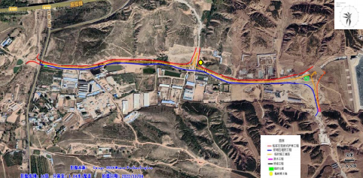
图2-1 项目河道治理项目布置图
项目组  成及规  模 | 1.项目由来  本项目河道治理区段位于敖包图水库下游 2km 内，起于敖包图中水拦蓄工程溢洪道，终于张家沟汇入三台基川处工程区位于敖包图中水拦蓄工程至刘铜公路段。现状河道没有治理，经多年来的运行及疏忽管理，垃圾直接倾倒至河道内、乱踩乱挖及乱占围堵等现象，致使河道行洪断面缩窄，沟道不畅通，岸坡坍塌，严重影响河道行洪安全和水库正常运行。  现状工程区没有统一规划河道整治，每逢洪水来临，给两岸造

成了严重威胁，因此，不能起到整体防洪作用，严重威胁着沿岸人民群众及城市的安全及发展，当地政府充分认识到要根治水患，提高城市的防洪标准，保护人民群众生命财产安全，进行河道整治势在必行。
为加强张家沟河岸稳定性、加强河岸抗冲能力， 提高城市的防洪标准，保护中下游段镇区、村庄以及河岸两侧企业自身安全，现计划实施张家沟河道治理工程，使河道行洪畅通，确保河道两岸群众及企业生命财产安全，充分发挥河道生态效益。
具体建设内容包括： 本项目河道治理区段位于敖包图水库下游2km 内，起于敖包图中水拦蓄工程溢洪道，终于张家沟汇入三台基川处。本次河道治理总长度为 1.810km（中心桩）。其中左岸新建格宾石笼坡式护岸 0.287km，新建浆砌石堤防 1.879km；右岸新建格宾石笼坡式护岸 1.894km；河道疏浚长度为 1.810km，平均疏浚深度为0.5m；新建桥梁 1 座，拆建公路桥梁 1 座；新建跌水工程 1 座，采用跌坎式。
依据《中华人民共和国环境影响评价法》和《建设项目环境保护管理条例》及《建设项目环境影响评价分类管理名录》（2021 年版）的有关规定，本项目属于“五十一、水利—128 河湖整治（不含农村塘堰、水渠） —其他”类，应当编制环境影响报告表，主要分析乌珠林高勒河道治理工程对生态环境的影响。为此，建设单位委托我公司承担该项目的环境影响评价工作，接受委托后，经过现场踏勘、收集有关工程及周边环境资料，在工程分析的基础上编制了《东胜区罕台镇查干村张家沟河道治理工程环境影响报告表》，现呈请生态环境部门审查。
2.项目概况
项目名称：东胜区罕台镇查干村张家沟河道治理工程
建设性质：新建
建设单位：国能包头能源有限责任公司李家壕煤矿
建设地点：本工程建设河段位于敖包图中水拦蓄工程坝下至河

口之间，当地人俗称张家沟，工程治理段河长约 1.81km。项目地理坐标起点位于东经 110 °0 ′57.197″、北纬 39 °45 ′53.346″，终点位于东经 109 °59 ′43.491″、北纬 39 °45 ′55.503″。本项目地理位置见附图 1。
工程范围：东胜区罕台镇查干村张家沟河道治理工程始端位于敖包图中水拦蓄工程溢洪道，末端位于张家沟汇入三台基川处。本次河道治理总长度为 1.810km（中心桩）。
工程建设内容及规模：工程始端位于敖包图中水拦蓄工程溢洪道，末端位于张家沟汇入三台基川处。本次河道治理总长度为1.810km （中心桩）。其中左岸新建格宾石笼坡式护岸 0.287km，新建浆砌石堤防 1.879km；右岸新建格宾石笼坡式护岸 1.894km；河道疏浚长度为 1.810km，平均疏浚深度为 0.5m；新建桥梁 1 座，拆建公路桥梁 1 座；新建跌水工程 1 座，采用跌坎式。
建设工期：施工总工期为 9 个月，工程施工段河道为季节性干沟，施工避开主汛期施工。
项目投资：项目总投资 2349.22 万元。
2.项目组成
本项目建设内容主要包括新建格宾石笼坡式护岸、新建浆砌石堤防、河道疏浚、新建桥梁、新建跌水和新建路面工程。
项目治理段落、长度统计见下表。
表2-1 项目治理段落、长度统计表
 | 岸别 | 河道中心线桩号 | 段落 | 防洪工程
 |  |  |  | 长度（m） | 结构型式 | 护砌高度
 | 左岸新建 | 0+000~0+100 | 左岸第一段 | 287 | 格宾石笼坡式护岸 | 设计水位+0.5m
 | 左岸新建 | 0+100~0+120 | 左岸第二段 | 39 | 浆砌石堤防 | 设计水位+0.9m
 | 左岸新建 | 0+120~0+720 | 左岸第三段 | 750 | 浆砌石堤防 | 设计水位+0.9m
 | 左岸新建 | 0+725~1+720 | 左岸第四段 | 991 | 浆砌石堤防 | 设计水位+0.9m
 | 左岸新建 | 1+732~1+810 | 左岸第五段 | 99 | 浆砌石堤防 | 设计水位+0.9m
 | 左岸新建 | 左岸小计 |  | 2166
 | 右岸 | 0+000~0+720 | 右岸第一段 | 691 | 格宾石笼坡 | 设计水位

 | 新建 |  |  |  | 式护岸 | +0.5m
 | 新建 | 0+725~0+800 | 右岸第二段 | 160 | 格宾石笼坡式护岸 | 设计水位+0.5m
 | 新建 | 0+820~1+720 | 右岸第三段 | 967 | 格宾石笼坡式护岸 | 设计水位+0.5m
 | 新建 | 1+732~1+756 | 右岸第四段 | 76 | 格宾石笼坡式护岸 | 设计水位+0.5m
 | 新建 | 右岸小计 |  | 1894
项目具体组成见表 2-2。
表2-2 项目组成内容
工程  分类 | 工程  内容 | 建设内容及规模
主体工程 | 新建格  宾石笼  坡式护  岸 | 坡式护岸分封顶、护坡和护脚三个部分，均采用格宾石笼结构。水平封顶宽度取1.0m，与护坡连为一体，结构一致。护坡坡比1:2.0，护坡格宾石笼厚0.4m，格宾石笼下设0.1m厚砂砾石垫层及15KN/m的反滤土工布一层。护脚格宾石笼厚0.5m，宽度为3.0m，格宾石笼下设0.1m厚砂砾石垫层及15KN/m的反滤土工布一层。  左岸新建格宾石笼坡式护岸287m， 河道中心线桩号： 0+000~0+100；右岸新建格宾石笼坡式护岸1894m，河道中心线桩号：0+000~1+756。
主体工程 | 新建浆砌石堤防工程 | 重力式挡土墙采用M10水泥砂浆砌筑，顶宽0.5m，迎水侧边坡为直立式，背水侧边坡1:0.5，挡土墙基础埋深1.5m ，采用扩大基础，趾厚1.0m，迎水侧基础加宽0.5m，背水侧基础加宽0.5m。浆砌石挡土墙每隔10m设置一道伸缩变形缝，缝宽2.0cm，用聚乙烯闭合泡沫板填缝。  本次设计沿挡土墙高度方向分两排布置排水管， 孔径为100mm，孔距为3m，呈梅花形布置，排水管向迎水侧倾斜、坡度为2%，墙后排水管口布设无纺布反滤层。  左岸新建浆砌石堤防工程 1879m ，河道中心线桩号： 0+100~1+810。
主体工程 | 河道疏浚工程 | 本项 目河道疏浚长度为 1.810km ，平均疏浚深度约为0.5m，主沟疏浚河道纵向坡降按照河道的天然比降分三段确定。河道各段疏浚河底纵坡设计如下：  中心线桩号0+000～0+700段疏浚河底比降为0.0115；中心线桩号0+700～1+050段疏浚河底比降为0.0173；中心线桩号1+050～1+800段疏浚河底比降为0.0098。
主体工程 | 桥梁工程 | 新建1#桥涵位于河道中心线桩号0+722处，桥涵跨径布置为3×10.0m，桥涵全长30m。桥面宽度为5.5m，净宽度为4.5m，两侧设0.5m宽的护栏；行车道为单车道，上部构造采用13m预制筋混凝土简支空心板梁；下部构造采用桩柱式桥墩和桥台，栏杆采用防撞墙，设计荷载为公路-Ⅱ级，桥涵与河道正交。
主体工程 | 桥梁工程 | 拆建2#桥梁位于河道中心线桩号K1+726 处，位于道路中心桩 号K0+100 处 ，所在道 路为二级 公路，设计速度40Km/h，桥位处的道路宽度12.0m。桥梁跨径布置为 3 × 10.0m， 桥梁全长30m 。桥面宽度为 12.0m，净宽度为11.0m，两侧设 0.5m 宽的护栏；行车道为双向2车道，上部构造采用 10m 预制筋混凝土简支空心板梁；下部构造

 |  |  | 采用桩柱式桥墩和桥台，栏杆采用防撞墙，设计荷载为公路-Ⅰ级，桥梁与河道正交。
 |  | 跌水工程 | 本次设计共布1座跌水，采用跌坎式。  跌水采用矩形缺口，由跌水墙、上游连接段和下游连接段组成。上游连接段采用C25混凝土铺盖，厚度40cm ，C25钢筋混凝土悬臂式翼墙，墙顶宽度0.3m；跌水墙采用C25钢筋混凝土重力式结构，顶宽0.6m。下设10cm混凝土垫层；下游消力池深度0.75～0.9m，底板采用C25钢筋混凝土，厚度0.8m ，C25钢筋混凝土悬臂式翼墙，顶宽0.3m ，消力池后直接与衬砌后的河道连接。
 | 临时工程 | 临时堆场 | 根据河道现状及施工设计，本项目施工期间设置1处临时堆土场，位于施工区附近河道边界外、岸线管理范围内的空地上，不在河道内设置，占地面积约为4.0372hm2。
 | 临时工程 | 临时施工道路 | 场内临时道路主要是墙式护岸工程的临时道路，担负工程建筑材料的运输进场。在充分利用现有道路的基础上修建。临时道路采用砂砾石路面，路面宽4.0m，两侧设路肩，路肩宽0.75m。根据工程量及各工程区具体情况，共需修筑临时道路2.0km。
 | 临时工程 | 临时仓库 | 施工仓库按工区集中布置，尽量减少占地面积。各施工区（施工点）租用附近民房解决生活用房。临时仓库占地面积约为300㎡，主要用于钢材、木材等的暂存。
 | 临时工程 | 临时隔油池 | 本项目施工期间设置临时隔油池及临时沉淀池用于处理施工废水，池体占地属于临时占地，施工结束后对临时隔油、沉淀设施彻底清淤拆除，并统一进行植被恢复。
 | 临时工程 | 临时沉淀池
 | 公用工程 | 供水 | 防洪治理工程施工用水量较少，因此采用罐车从附近居民点拉运的方式供施工生产、生活使用。
 | 公用工程 | 排水 | 施工人员生活污水依托租用民房的现有化粪池收集，定期将粪便等污水清运处理；施工机械和车辆冲洗废水经临时沉淀池预处理后回用于生产和降尘。
 | 公用工程 | 供电 | 因本工程布局呈线性分布，工程用电量不大，在靠近村庄附近的工程段落具备使用永久电源的条件，完全可以从当地电网接线。项目施工使用商砼，不建设临时搅拌站。
 | 公用工程 | 交通 | 治理河段附近有公路及乡间土路联通，交通、通讯等条件较好。工程靠近村庄或者企业段落。
 | 环保工程 | 废水 | 施工期废水主要包括生活污水、机械设备、混凝土冲洗废水。  本项目不单独设置施工营地，施工人员生活设施租用项目附近民房，施工期生活污水依托民房现有化粪池收集，定期将粪便等污水清运处理；机械设备冲洗废水、混凝土冲洗废水经简易沉淀池收集处理后，回用于场区及运输道路洒水除尘。  项目运营期不产生废水。
 | 环保工程 | 废气 | 施工期扬尘：采用洒水降尘、对车辆进行遮盖等措施；项目运营期不产生废气
 | 环保工程 | 噪声 | 施工期选用低噪声设备、加强设备维护与保养；合理安排运输时间，禁止夜间施工；振动较大的机械设备采取基座减振。  项目运营期不产生噪声。

 |  | 固废 |  | 施工期固废：  ①生活垃圾：本项目高峰时期施工人员及工地管理人员100人，工地生活垃圾按0.5kg/人d计，则生活垃圾产生量为50kg/d，建设期9 个月， 施工期生活垃圾总产生量为13.5t。设置带盖垃圾收集箱收集生活垃圾，安排专人负责生活垃圾的清扫，委托当地环卫部门定期清运， 统一处理；  ②施工建筑垃圾：工程施工过程中拆除施工区临建设施产生的固体废物等，分类收集后运至东胜区北郊建筑垃圾消纳场处置；  ③河道清理垃圾：运至生活垃圾填埋场进行处理；  ④河道清淤底泥：本项目河道疏浚底泥无重金属污染，土质条件良好，计划全部回用于堤防、护岸填筑；  ⑤废弃土方：本项目施工期产生多余弃方总量103804m ³ ,运至鄂尔多斯市东胜区北郊建筑垃圾消纳场处置；  项目运营期不产生固废。
 |  | 生态 |  | 施工期结束后对护岸边坡区、护岸背水侧管理占地、施工道路区、临时堆土场、临时沉淀池及临时隔油池等临时占地将全面进行植被恢复建设。对施工期产生的建筑垃圾、生活垃圾要及时清运，堆放至指定的场所，并进行掩埋、平整、碾压。
 |  | 土石方 |  | 本项目工程挖方227804m³ ,填方124000m³ , 产生弃方总量为103804m ³ , 疏浚工程产生的底泥全部用来土方填筑，对堤防和护岸工程多余土方及不符合回填要求的土方弃于鄂尔多斯市东胜区北郊建筑垃圾消纳场进行处置，平均运距为20km。  为保障施工期间土方有序周转、避免水土流失，结合施工组织与现场条件，本项目在施工区附近（岸线范围外）设置1处临时弃土堆放区，仅作为施工期土方临时中转与调配场地。  对工程永久占地及临时占地范围内的可剥离表土，全部实施剥离，设置独立的临时堆土场（临时堆土场设置表土堆场），与弃土中转区分开布置，用苫布遮盖，避免交叉污染；剥离的表土优先用于施工结束后临时占地的土地复垦和生态恢复，其次用于护岸两侧、河道滨水带的植被种植，严禁随意丢弃或外运。
3.工程量
表2-2 项目工程量统计表
 | 序号 |  | 项 目 |  | 单位 | 指 标
 | 一 |  | 工程概况
 | 1 |  | 工程名称 |  |  | 东胜区罕台镇查干村张家沟河道治理工  程
 | 2 |  | 建设地点 |  |  | 鄂尔多斯市东胜区
 | 3 |  | 防洪标准 |  |  | 20年一遇
 | 4 |  | 工程等级 |  |  | 参照4级堤防
 | 5 |  | 整治河系 |  |  | 张家沟小流域
 | 6 |  | 工程任务 |  |  | 本次工程任务：对水库下游段河道进行整治，通过对河道疏浚、堤防、护岸、

建筑物等工程的建设，解决水库下游段
河道两岸防洪安全问题和岸坡稳定，以
保护东胜区张家沟两岸居民的生命财产
安全，并为当地社会经济发展提供基础
保障。
 | 二 | 工程内容
 | 1 | 护岸工程 | km | 2.181
 | (1) | 结构形式 |  | 格宾石笼坡式护岸
 | (2) | 护坡形式 |  | 0.4m厚格宾石笼护坡
 | (3) | 护脚形式 |  | 0.5m厚格宾石笼护脚
 | 2 | 堤防工程 | km | 1.879
 | (1) | 结构形式 |  | 浆砌石墙式堤防
 | (2) | 顶宽 | m | 0.5
 | (3) | 迎水侧 |  | 直立
 | (4) | 背水侧 |  | 边坡1:0.5
 | (5) | 墙趾 |  | 前趾厚1.0m，趾宽0.5m，后趾厚1.0m，  宽0.5m
 | (6) | 护脚形式 |  | 0.4m厚格宾石笼护脚
 | 3 | 疏浚工程 | km | 1.810
 | (1) | 河道边坡 |  | 1:2.0
 | (2) | 设计河底比降 |  | 1.本次张家沟设计河底高程比降如下：  桩号0+000~0+700段，设计河底比降为  0.0115；  桩号0+700~1+050段，设计河底比降为  0.0173；  桩号1+050~1+810段，设计河底比降为  0.0098。  2.本次支沟设计河底高程比降如下：  左岸支沟汇入口处，设计河底比降为  0.0137；  右岸支沟汇入口处，设计河底比降为  0.0285。
 | 4 | 桥梁工程 | 座 | 新建1座，拆建1座
 | (1) | 汽车荷载等级 |  | 公路—Ⅱ级
 | (2) | 桥面宽度 | m | 桥梁1#（桩号0+722）：6.0m桥梁2#（桩号1+726）：12.0m
 | (3) | 跨径 | m | 3 × 10m
 | (3) | 顶板 |  | 10—145厘米C50防水水泥混凝土调平层
 | 5 | 跌水工程 | 座 | 1
 | (1) | 型式 |  | 跌坎式
 | (2) | 跌差 | m | 2
 | (3) | 上、下游底高程 | m | 1380.52 、1378.52
 | 三 | 工程量
 | 1 | 土方开挖工程 | m³ | 239605
 | 2 | 土方填筑 | m³ | 20553

3 | 格宾石笼 | m³ | 10415.80
4 | 浆砌石 | m³ | 9520
四 | 材料量
1 | 块石 | m³ | 22051.45
2 | 砂 | m³ | 6185.11
3 | 商混 | m³ | 333.55
4 | 钢筋 | t | 2147.60
六 | 施工
1 | 工期 | 月 | 9
4.工程运行方式
东胜区罕台镇查干村张家沟河道治理为新建项目， 国能包头能源有限责任公司李家壕煤矿具体负责工程的建设及运行管理工作。
防洪工程管理人员主要依据水利部、财政部颁布的《水利工程管理单位定岗标准》（SLJ708-2004）中的有关规定计算。本次设计均为护岸工程设计。
本次防洪工程管理共需管理人员 1 人。人员由国能包头能源有限责任公司李家壕煤矿调整解决。
治理工程实施后，项目区自然环境状况大为改善，从生态环境、局部地区气候、自然景观等方面都将会有不同程度的变化。项目区水环境综合治理，将有利于本地区的人居环境提升和乡镇经济的进一步发展，有利于人民群众的身体健康。改善东胜区罕台镇查干村张家沟河道沿线生态环境，对其水质有一定的稳定作用。有效改善生态环境质量，显著提高区域环境容量和承载力，增强东胜区罕台镇查干村张家沟流域的可持续发展能力。
总平面及现场布置 | 1.施工布置  根据本工程特点及施工程序， 结合工程沿线村镇附近空地或荒地，本着少占耕地的原则进行布置，将主要施工设施尽量靠近施工现场布置，以缩短运距。按施工工艺流程及物料进场方向、顺序布置，减少相互干扰。生活区沿岸布置，尽量少占地。  该项工程施工线路长，工期较短，原则上采取统一指挥、同时施工。主体工程施工主要利用枯水期进行。

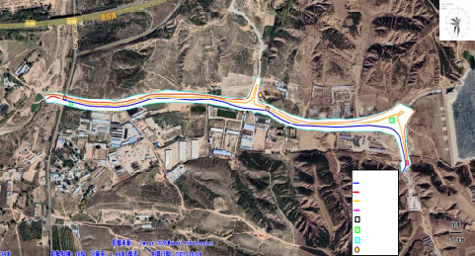
图例
浆砌石堤防工程
宾格石笼坡式护岸工程
临时施工道路
跌水工程
桥梁工程
临时仓库
工程岸线范围
临时堆土场
图2-2 项目施工布置图
本工程主要任务是防洪，河道两岸分布着企业和居民，河道的安全运行对当地社会经济及生态的发展具有重要的保障作用。河道两岸无防护设施，如遇暴雨，严重威胁两岸的企业和居民安全。
本次河道治理工程主要措施包括新建格宾石笼坡式护岸、新建浆砌石堤防、河道疏浚、新建桥梁、新建跌水和新建路面工程 6 种措施。东胜区罕台镇查干村张家沟河道治理工程始端位于敖包图中水拦蓄工程溢洪道，末端位于张家沟汇入三台基川处，总治理长度1.810km。工程具体布置如下：
（1）格宾石笼坡式护岸工程
坡式护岸分封顶、护坡和护脚三个部分，均采用格宾石笼结构。水平封顶宽度取 1.0m，与护坡连为一体，结构一致。护坡坡比1:2.0，护坡格宾石笼厚 0.4m，格宾石笼下设 0. 1m 厚砂砾石垫层及15KN/m 的反滤土工布一层。护脚格宾石笼厚 0.5m，宽度为 3.0m ，格宾石笼下设 0. 1m 厚砂砾石垫层及 15KN/m 的反滤土工布一层。
格宾石笼坡式护岸标准断面图具体结构型式如下。

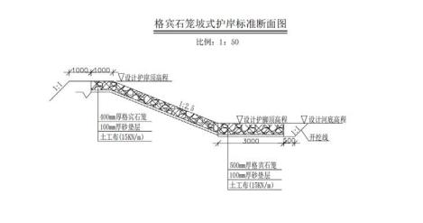
图2-3 格宾石笼坡式护岸标准断面图
（2）浆砌石堤防工程
重力式挡土墙采用 M10 水泥砂浆砌筑，顶宽 0.5m，迎水侧边坡为直立式，背水侧边坡 1:0.5，挡土墙基础埋深 1.5m，采用扩大基础，趾厚 1.0m，迎水侧基础加宽 0.5m，背水侧基础加宽 0.5m。浆砌石挡土墙每隔 10m 设置一道伸缩变形缝，缝宽 2.0cm，用聚乙烯闭合泡沫板填缝。
本次设计沿挡土墙高度方向分两排布置排水管，孔径为100mm，孔距为 3m，呈梅花形布置，排水管向迎水侧倾斜、坡度为2%，墙后排水管口布设无纺布反滤层。
浆砌石堤防标准断面图具体结构型式如下。
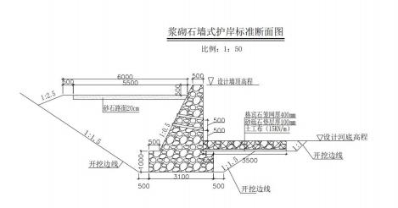
图2-4 浆砌石堤防标准断面图
（3）疏浚工程

本次设计主沟疏浚河道纵向坡降按照河道的天然比降分三段确定。河道各段疏浚河底纵坡设计如下：
中心线桩号 0+000～0+700 段疏浚河底比降为 0.0115；
中心线桩号 0+700～1+050 段疏浚河底比降为 0.0173；
中心线桩号 1+050～1+800 段疏浚河底比降为 0.0098。
本次设计左右岸两支沟汇入口处设计疏浚河道纵向坡降按照支沟的天然比降确定：
左岸支沟汇入口处设计疏浚河底比降为 0.0136；
右岸支沟汇入口处设计疏浚河底比降为 0.0284。
本次河道疏浚各设计断面河底高程见河道设计横断面图，两岸疏浚至护岸岸脚处。
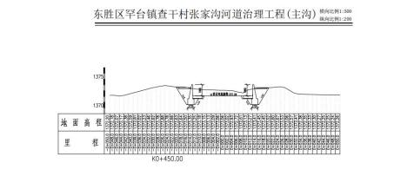
图2-5 中心线桩号0+000～0+700段河道疏浚河道设计横断面图
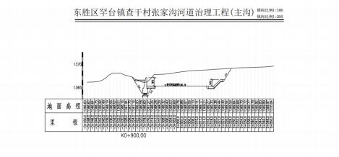
图2-6 中心线桩号0+700～1+050段河道疏浚河道设计横断面图

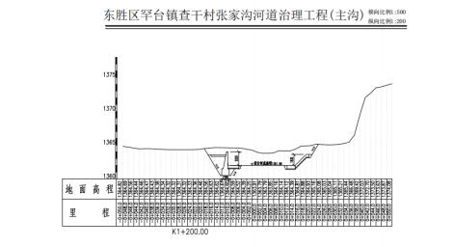
图2-7 中心线桩号1+050～1+800段河道疏浚河道设计横断面图
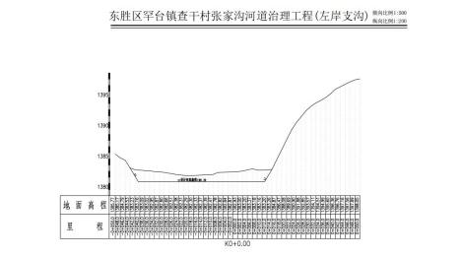
图2-8 左岸支沟河道疏浚河道设计横断面图
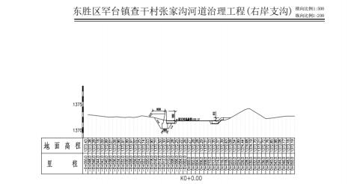
图2-9 右岸支沟河道疏浚河道设计横断面图
（4）桥梁工程
新建 1#桥涵位于河道中心线桩号 0+722 处，桥涵跨径布置为 3

×10.0m，桥涵全长 30m。桥面宽度为 5.5m，净宽度为 4.5m，两侧设 0.5m 宽的护栏；行车道为单车道，上部构造采用 13m 预制筋混凝土简支空心板梁；下部构造采用桩柱式桥墩和桥台，栏杆采用防撞墙，设计荷载为公路-Ⅱ级，桥涵与河道正交。
拆建 2#桥梁位于河道中心线桩号 K1+726 处，位于道路中心桩号 K0+100 处，所在道路为二级公路，设计速度 40Km/h，桥位处的道路宽度 12.0m。桥梁跨径布置为 3×10.0m，桥梁全长 30m。桥面宽度为 12.0m，净宽度为 11.0m，两侧设 0.5m 宽的护栏；行车道为双向 2 车道，上部构造采用 10m 预制筋混凝土简支空心板梁；下部构造采用桩柱式桥墩和桥台，栏杆采用防撞墙，设计荷载为公路- Ⅰ级，桥梁与河道正交。
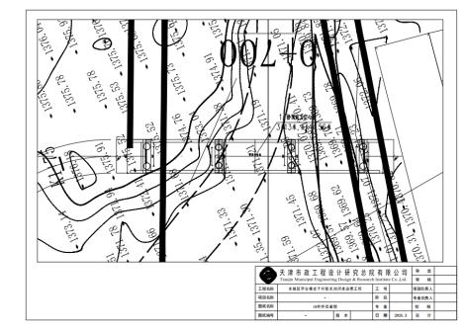
图2-9 新建桥梁桥位面图

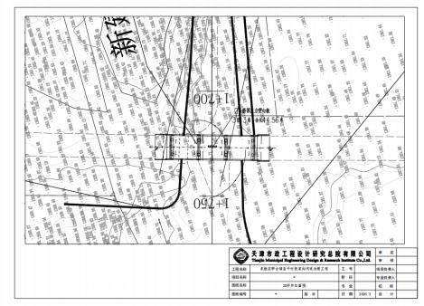
图2-9 拆建桥梁桥位面图
（5）跌水工程
本次设计共布 1 座跌水，采用跌坎式。
跌水采用矩形缺口，由跌水墙、 上游连接段和下游连接段组成。上游连接段采用 C25 混凝土铺盖，厚度 40cm ，C25 钢筋混凝土悬臂式翼墙，墙顶宽度 0.3m；跌水墙采用 C25 钢筋混凝土重力式结构，顶宽 0.6m。下设 10cm 混凝土垫层；下游消力池深度 0.75 ~ 0.9m，底板采用 C25 钢筋混凝土，厚度 0.8m ，C25 钢筋混凝土悬臂式翼墙，顶宽 0.3m，消力池后直接与衬砌后的河道连接。

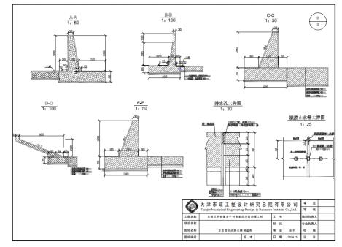
图2-10 左右岸支沟跌水横剖面图
 | 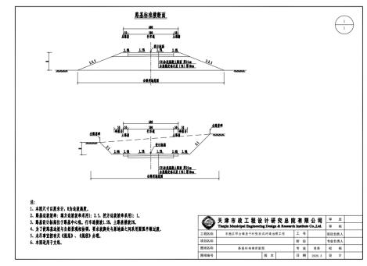
图2-11 路基标准横断面图
项目施工总平面布置图见附图 2。
施工方案 | 1.施工总布置  东胜区罕台镇查干村张家沟河道治理工程整治总长度 1.810km ，本工程施工工期较短，原则上采取统一指挥、同时施工。主体工程施工主要利用枯水期进行。

2.施工条件
（1）施工交通运输
场内临时道路主要是墙式护岸工程的临时道路，担负工程建筑材料的运输进场。在充分利用现有道路的基础上修建。临时道路采用砂砾石路面，路面宽 4.0m，两侧设路肩，路肩宽 0.75m。根据工程量及各工程区具体情况，共需修筑临时道路 2.0km。
（2）施工水、电
防洪治理工程施工用水量较少，施工用水可就近使用河水，生活饮用水使用水罐车拉运邻近村庄井水。
因本工程布局呈线性分布，工程用电量不大，在靠近村庄附近的工程段落具备使用永久电源的条件，完全可以从当地电网接线，根据实地测算网电比例可以达到 90％；其他分散且没有接入网电条件的工程，可以采用移动柴油发电机供电，柴油发电比例为 10％。
（3）施工材料供应
工程回填用土料采用开挖料，不设置土料场。
本工程主要使用的天然建筑材料为砂砾料和块石料。砂砾料，本次张家沟河道治理工程建议使用河道疏浚开挖砂砾料。块石料可直接购买成品料由 10t 自卸汽车运输至工地沿线堆放，以供使用。
工程所需的混凝土、钢筋（钢材）、木材及油料（汽、柴油）由东胜区直接购买。
本次工程桥涵工程修建需要的商砼料拟由奥捷商砼有限责任公司采购，距离项目区的平均运距为 14km，日产量可满足设计要求。
（4）辅助区
①砂石料堆场
垫层料沿护岸工程和堤防附近开阔地堆放。
②生活用房
租用附近民房解决生活用房。
③机修车间
该项工程不单设维修车间，车辆及机械可在东胜区的修理厂内

予以维修。
④施工仓库
本工程施工仓库主要包括水泥库、钢材库、木材库、机电设备库、生活物资库及其他物资仓库等。根据本工程主体工程量及施工强度，施工仓库总面积 300m2。
⑥施工临时道路
临时道路采用砂砾石路面，路面宽 4.0m，两侧设路肩，路肩宽0.75m 。根据工程量及各工程区具体情况，共 需修筑 临 时道路2.0km。
（5）施工设备
本项目所需设备均为施工所用设备，由施工企业自备，明细如下表所示。
表2-3 施工设备一览表
 | 序号 | 设备名称 | 型号 | 数量（台）
 | 1 | 推土机 | 88kW | 10
 | 2 | 拖拉机 | 74kW | 12
 | 3 | 反铲挖掘机 | / | 10
 | 4 | 内燃压路机 | 12—15t | 2
 | 5 | 柴油发电机 | 60kW | 2
 | 6 | 运输车辆 | / | 2
 | 7 | 蛙式夯实机 | 2.8kW | 3
2.施工导流
（1）导流标准
本次张家沟河道治理工程整治标准为 10 年一遇设计洪水，根据《防洪标准》（GB50201-2014）及《水利水电工程施工组织设计规范》（SL303-2004）并结合工程的施工要求和季节特性，确定施工期为非汛期（即 5~6 月、9 月～10 月），施工洪水标准为非汛期 5年一遇洪水，导流建筑物级别为 5 级。
本工程的主体工程施工期洪水标准确定为 5 年一遇，治理河段大洪水均发生在 7～8 月份，其他各月来水均不大，因此，施工期避开汛期时段。
（2）导流方式

本次防洪工程治理段上游建有中水拦蓄工程，该工程平时拦蓄中水，为了避免中水下泄污染下游河流水体，非汛期该工程不下泄流量。中水拦蓄工程坝址至张家沟沟口区间面积为 2. 1km2，平时干涸无水，当发生暴雨时，将产生地面径流。由于区间面积很小，非汛期产生的洪水很少。
根据水文资料，非汛期主槽内基本干涸， 防洪工程施工无需考虑导流。
3.主体工程施工工艺
（1）河道疏浚工程
本工程对主沟桩号 0+000～1+810 段河道按照设计河底高程进行疏浚。本次疏浚工程施工工序及方法如下：
1）施工工序
测量放线→分层开挖→岸坡修整→河道内平整。
2）施工方法
挖掘机疏浚作业前，按照设计疏浚岸线及疏浚河底线进行测量放线；测量放样结束后，采用 2m³液压挖掘机分层挖土、5 辆 10t 自卸汽车配合运土，综合运距 20m；挖掘机挖土，疏浚岸坡宜接近设计边坡，主槽按照设计河底高程预留 30cm 土层，严禁岸坡陡于设计边坡开挖，河底土层超挖；主槽疏浚断面基本接近设计断面后，采用挖掘机按照设计边坡削坡，河底采用推土机按照设计河底高程推土、整平，局部边、角、棱采用人工配合修整。
（2）浆砌石堤防
本工程对主沟桩号 0+000～1+810 段左、右岸新建浆砌石堤防，施工工序及方法如下：
浆砌石堤防每 10m 分缝，由聚乙烯闭孔泡沫板填缝，所用石料从料场购买，砂浆标号为 M10，直接购买商品料，由人工入仓。上下层面石和腹石间应错缝砌筑，砂浆配合比、工作性能等，应按设计标号通过试验确定。砂浆常温拌成后应在 3～4h 内使用完毕，如使用过程中发现泌水现象，应在砌筑前再次拌和。具体要求按《堤

防工程施工规范》SL260 实施。
（3）格宾石笼
格宾石笼施工工序为：测量放线 →土方清理 →土工布安装 →格宾石笼护脚安装。
1）施工方法
基础开挖、地基平整夯实达到设计及规范要求后，人工进行垫层铺填，其密实度应大于 80%。垫层铺设完毕，将底层格宾网片铺于垫层上且在底笼上留有封笼用竖向格宾，网眼尺寸符合设计要求的菱形网片。填筑石料时，先挂线后砌石，砌筑时，石料摆放紧密，中间不得架空，砌体外表面要平整，砌石边缘应顺直，整齐牢固，砌筑时要一层与一层采用错缝锁结方式铺砌。石料砌筑完毕，铺上层格宾网片，铺设时格宾片笼要用底笼上留的封笼用竖向格宾将上下层网片连接牢固，连接点的数量每平方米内不少于 1 点，在格宾石笼封口处，用格宾将上下两层网片紧密缝合在一起。砌筑石笼所用石料的直径不得小于格宾石笼网眼的直径，且表面要基本平整。格宾石笼分段砌筑时，各段之间要用格宾牢固连接在一起不得分离。应严格按照《生态格网结构技术规程》CECS353:2013 施工。
2）质量检查和控制措施
①原材料控制
格宾使用符合生产要求的产品，格宾网片网眼尺寸，不能超过设计要求，且要均匀。块石必须控制粒径和质量。
②底层和面层不能出现上下通缝， 砌石要垫稳、塞实，与周边砌石靠紧，严禁架空，密实度应大于 80%以上。
③砌筑表面高程允许偏差为±5cm，厚度偏差为±5cm，砌筑完毕后，经验收合格进行封笼。封笼时上下网片之间用双股拉线拧牢，上下网片边缘处要拧紧，每个网眼处均有拉线连接。
④格宾石笼不但要整齐牢固，而且要随时用仪器控制边缘和轴线要保持顺直，转弯处要平顺流畅，保证外观美观。
（4）桥梁工程

1）新建桥梁工程施工方法
新建桥涵位于河道中心线桩号 0+722 处，跨径布置 3 × 10.0m ，全长 30m，桥面总宽 5.5m、净宽 4.5m，为单车道小型农用桥涵，设计荷载公路-Ⅱ级，桥涵与河道正交，施工全流程适配小体量、低荷载的建设要求。
①基础施工：采用旋挖钻机干法成孔施工桩柱式桥墩、桥台桩基，成孔直径严格匹配设计要求，成孔后清孔验收合格，通过导管法灌注水下混凝土，桩顶浮浆层全部凿除至设计标高，桩基检测合格后浇筑墩柱、桥台盖梁，墩柱采用定制定型钢模板，分层浇筑混凝土并覆盖养护。
②上部结构施工：上部构造采用 13m 预制筋混凝土简支空心板梁，集中完成钢筋绑扎、模板安装、混凝土浇筑，养护期满后开展预应力张拉作业。
③下部结构施工
下部构造采用桩柱式桥墩和桥台，栏杆采用防撞墙，设计荷载为公路-Ⅱ级，桥涵与河道正交。
④桥面及附属施工：桥面铺装采用 10cm 厚 C40 防水混凝土，表层铺筑 5cm 厚沥青混凝土，形成单车道通行路面；两侧同步设 0.5m宽的护栏，严格控制防撞墙线形顺直，最后安装桥面排水导流槽，将桥面径流引至岸侧临时沉淀池处理，避免直排入河。
2）拆建桥梁工程施工方法
拆建桥梁工程位于河道中心线桩号 K1+726 处，对应道路中心桩号 K0+100，为二级公路配套桥梁，设计速度 40km/h，设计荷载公路- Ⅰ级，跨径布置 3 × 10.0m，全长 30m，桥面总宽 12.0m、净宽11.0m，双向 2 车道，桥梁与河道正交，施工兼顾旧桥拆除、原址重建及二级公路通行保障要求。
①旧桥拆除阶段：施工前先在桥上下游设置临时绕行便道，保障二级公路临时通行，采用“机械静力破碎+人工辅助拆解”工艺，用液压剪分段破除旧桥上部梁板，再逐段拆除下部墩台，拆除作业

区全程铺设防漏土工布，所有建筑垃圾当日清运至指定弃渣场，严禁弃渣落入河道，拆除完成后彻底清理桥址河床，无残留杂物。
②基础与下部结构施工：精准放样定位原址桩基坐标，采用旋挖钻机施工桩柱式桥墩、桥台桩基，桩基施工全程设置泥浆循环系统，废泥浆全部收集处理不外排；墩柱、盖梁采用大尺寸定型钢模板，分层浇筑 C30 混凝土，振捣密实后洒水养护，确保结构强度满足公路- Ⅰ级荷载的受力要求。
③上部结构施工：上部构造采用 10m 预制筋混凝土简支空心板梁，严格按公路- Ⅰ级荷载标准控制梁板配筋率、混凝土强度，养护期满后完成预应力张拉，板梁间采用高强度细石混凝土填缝，确保上部结构整体受力性能达标。
④桥面及附属施工：桥面铺装适配二级公路 40km/h 的行车要求；两侧现浇 0.5m 宽钢筋混凝土防撞墙，同步设置桥面连续伸缩缝、排水系统，最后顺接桥头引道路面，验收合格后开放双向 2 车道通行，拆除临时绕行便道并完成场地生态恢复。
（5）跌坎式跌水工程
本项目新建跌坎式跌水 1 座，布置于河道疏浚段下游，用于稳定河势、调控水位，施工工序如下：
①基础及垫层施工：开挖作业区基坑，清理基底杂物并夯实，验收基底承载力达标后，统一浇筑 10cm 厚素混凝土垫层，垫层表面抹平，为后续结构施工提供平整基面。
②上游连接段施工：先浇筑 40cm 厚 C25 混凝土铺盖，振捣密实保证表面平整；再立模绑扎钢筋，浇筑 C25 钢筋混凝土悬臂式翼墙，严格控制墙顶宽度为 0.3m，做好成型后的养护工作。
③跌水墙施工：采用定型钢模板支设重力式结构模板，绑扎对应配筋，分层浇筑 C25 混凝土，控制墙顶宽度为 0.6m，全程振捣避免出现蜂窝缺陷，养护至强度达标后拆模。
④下游消力池施工：按设计深度 0.75~0.9m 开挖消力池基坑，浇筑 0.8m 厚 C25 钢筋混凝土底板，同步浇筑两侧 C25 钢筋混凝土悬臂

式翼墙，控制墙顶宽度为 0.3m，保证消力池结构尺寸完全匹配设计要求。
⑤衔接段施工：消力池下游端与已衬砌河道平顺衔接，做好接缝止水处理，避免出现渗流隐患，保证过流状态下水流衔接顺畅。
4.施工总进度
本工程施工总工期为 9 个月。主体工程施工避开主汛期。
5.永久占地和临时占地
本工程建设永久占地包括护岸工程本身占压的土地，其永久占地均在河道管理线以内；临时占地包括施工临时道路、临时堆土场及临时仓库占地，均在河道管理线以内。项目占地与岸线管理范围位置见附图 2（工程总平面布置图）。
项目不单独设置施工营地，材料仓库设置在施工区附近的空地，占地类型为乔木林地、天然牧草地，本项目共设置 2 处临时仓库，每处占地面积 150 ㎡。临时堆土场设置在岸线范围外邻近区域，根据现场调查，临时堆土场占地为其他草地，占地面积为4.0372hm2。施工临时道路占地 0.9955hm2。
项目永久占地为东胜区罕台镇查干村张家沟河道管理范围内土地，主要为新建堤防、护坡、桥梁等工程占地，共占地 4.29hm2，占地类型主要为水域和其他草地。
表2-4 项目占地情况一览表
 | 用地性质 | 工程区 | 面积（hm2） | 备注
 | 永久用地 | 河道堤防、护坡、桥梁 | 4.29 | 占地类型主要为水利设施用地和其他草地
 | 临时用地 | 临时仓库 | 0.03 | 占地类型主要为乔木林地、天然牧草地
 | 临时用地 | 施工道路用地 | 0.9955 | 占地类型主要为其他草地、农村道路
 | 临时用地 | 临时堆土场 | 4.0372 | 占地类型主要为其他草  地
 | 临时用地 | 小计 | 5.0627 | /
 | 合计 |  | 9.3527 | /
 | 6.施工营地

本项目不单独设置施工营地， 施工人员生活设施租用项目附近民房。
7.移民安置规划
①生产安置人口
本工程无永久占地，故不考虑生产安置人口。
②搬迁安置人口
本项目不涉及居民区，因此无搬迁安置人口
8.土石方平衡
本次河道治理工程土方开挖总量为 227804m³ ,土方回填总量为105400m³（压实方），利用开挖量为 124000m³（自然方），弃土总量为 103804m³（自然方）。
疏浚工程、堤防和护岸工程开挖出的土方质量较好，完全可以用来土方填筑，但开挖的土方量大于利用方量，对多余土方及不符合回填要求的土方弃于指定弃渣场。土方平衡表见表 2-5。
表2-5 土石方平衡表 单位：万m³
 | 项目名称 |  |  | 动用土石方总量 | 挖方量 | 填方量 | 弃方
 |  |  |  |  |  |  | 数量 | 去向
 | 河道  治理  工程区  桥梁  工程 | 河道疏浚清淤 |  | 10.36 | 10.36 | 10.36 | 0 | --
 | 河道  治理  工程区  桥梁  工程 | 护岸工程 | 左岸 | 11.4 | 10.12 | 1.28 | 8.84 | 鄂尔  多斯  市东  胜区  北郊  建筑  垃圾  消纳场
 | 河道  治理  工程区  桥梁  工程 | 护岸工程 | 右岸 | 1.92 | 1.71 | 0.21 | 1.5 | 鄂尔  多斯  市东  胜区  北郊  建筑  垃圾  消纳场
 | 河道  治理  工程区  桥梁  工程 | 护岸工程 | 小计 | 13.32 | 11.83 | 1.49 | 10.34 | 鄂尔  多斯  市东  胜区  北郊  建筑  垃圾  消纳场
 | 河道  治理  工程区  桥梁  工程 | 跌水工程 |  | 0.0804 | 0.0504 | 0.03 | 0.0204 | 鄂尔  多斯  市东  胜区  北郊  建筑  垃圾  消纳场
 | 河道  治理  工程区  桥梁  工程 | 临时道路平整 |  | 0.44 | 0.22 | 0.22 | 0 | 鄂尔  多斯  市东  胜区  北郊  建筑  垃圾  消纳场
 | 河道  治理  工程区  桥梁  工程 | 场地平整 |  | 0.6 | 0.3 | 0.3 | 0 | 鄂尔  多斯  市东  胜区  北郊  建筑  垃圾  消纳场
 | 河道  治理  工程区  桥梁  工程 | 小计 |  | 24.8004 | 22.7604 | 2.04 | 10.3604 | 鄂尔  多斯  市东  胜区  北郊  建筑  垃圾  消纳场
 | 河道  治理  工程区  桥梁  工程 | 新建桥梁工程 |  | 0.01 | 0.01 | 0 | 0.01 | 鄂尔  多斯  市东  胜区  北郊  建筑  垃圾  消纳场
 | 河道  治理  工程区  桥梁  工程 | 拆除原有桥梁 |  | 0.01 | 0.01 | 0 | 0.01 | 鄂尔  多斯  市东  胜区  北郊  建筑  垃圾  消纳场
 | 合计 |  |  | 24.8204 | 22.7804 | 12.4 | 10.3804

鄂尔 多斯
开挖量10.36
开挖量11.83
开挖量0.0504
开挖量0.22
开挖量0.3

开挖量0.01

开挖量0.01
河道疏浚清淤
护岸工程
跌水工程
临时道路平整
场地平整

新建桥梁工程

拆除桥梁工程
弃方量0
弃方量10.34
弃方量0.0204
弃方量0
弃方量0

弃方量0.01

弃方量0.01
河道治理工程区

桥梁工程区
填方量10.36
填方量1.49
填方量0.03
填方量0.22
填方量0.3

填方量0

填方量0
10.3804

单位：
市东
胜区北郊建筑垃圾消纳
场

万m³
图2-12 项目土石方平衡图
本工程弃土总量为 10.3804 万 m³ （自然方），本项目不设置单独的弃土场，产生的弃土运至鄂尔多斯市东胜区北郊建筑垃圾消纳场进行处置，平均运距为 20km。
9.给排水
9.1 施工期给排水
（1）给水
本项目施工期给排水主要包括施工人员生活用水、施工机械和车辆冲洗用水。本项目为河道治理工程，施工用水量较少，因此采用罐车从附近居民点拉运的方式供施工生产、生活使用。
施工期工作人员按高峰期 300 人计，每人生活用水量为 80L/d ，则施工期生活用水量约 24m³/d，本项目施工期为 9 个月，则施工期生活用水总量为 6480m³/a。
根据施工设备配置（表 2-4），施工期需冲洗的机械设备包括运输车辆 3 台、推土机 10 台、拖拉机 12 台、反铲挖掘机 10 台、内燃压路机 2 台。参照《汽车冲洗用水量定额》（GB/T 50331）及类似工程经验，单次冲洗用水量按 0.5 m³/台 · 次计，高峰期日冲洗总次数约 52 次，日用水量为 26m³/d。施工期按 9 个月（270 天）计算，冲洗总需水量为 7020m³/a。施工现场设置临时沉淀池（容积约 30 m ³ ),冲洗废水经沉淀处理后回用，回用率按 70%计，实际施工期净补水量约为 2106m³/a。
（2）排水

本项目施工期废水包括施工人员生活污水和施工机械、车辆冲洗产生的废水。
本项目施工期生活用水量约 24m³/d，本项目施工期为 9 个月，生活废水排放系数取 0.8，则生活污水排放量为 19.2m3/d，
本项目施工机械、车辆冲洗用水日用水量为 26m³/d，施工现场设置临时沉淀池（容积约 30 m³ ),冲洗废水经沉淀处理后回用，回用率按 70%计，剩余部分自然损耗，因此， 施工期废水全部回用，无废水外排。
表2-6 项目施工期给排水一览表 单位 m³/d
项目 | 用水量 | 废水产生量 | 损耗量 | 回用量 | 排放量 | 去向
职工生活 | 24 | 19.2 | 4.8 | 0 | 19.2 | 依托民房现有化粪池收  集，定期将粪便等污水  清运处理
车辆  冲洗 | 26 | 26 | 7.8 | 18.2 | 0 | 经沉淀处理后回用，不  外排

依托民房现有化粪池收集，定期将粪便等污水清运
新鲜水 34
18.2
回用于车辆冲洗、洒水抑尘

沉淀池

24 职工生活 19.2
19.2生活污水
损耗4.8

损耗7.8
18.2冲洗废水
车辆冲洗
26
26
图2-13 施工期水平衡图
9.2 运营期给排水
本项目为河道治理工程，建设完成后将不再产生废水、废气、噪声、固体废物等污染物，因此，项目运营期无用水及废水产生。
其他 | 护岸工程方案比选  依据保护对象的设计洪水标准、护岸的工程级别及护岸现状情况，并结合工程区的地形地质条件及土料场运距等条件，最终针对本次设计的护岸工程做了三个岸型的比选，比选岸形断面选择为本次治理段同一断面：  方案一：浆砌石

其结构拟定为：墙顶宽 0.4m，迎水侧边坡为直立式，背水侧边坡 1:0.5，基础埋深 0.5m，采用扩大基础，趾厚 0.5m，迎水侧基础加宽 0.5m，背水侧基础加宽 0.5m，浆砌石砂浆标号为 M10。在墙趾前设 3m 宽、0.4m 厚格宾石笼护脚。石笼下铺设 10cm 厚砂垫层，砂垫层下铺设土工布，土工布规格为 15KN/m（350g/m2），护底格宾石笼尺寸为 3.0m×2.0m×0.4m-2p。结构详见下图 2-14。每 100m 工程造价见表 2-5。
方案二：格宾石笼
其结构拟定为：梯形断面，顶宽 4m，迎水面边坡为 1:2.0，考虑防冲刷要求，迎水面采用 30cm 厚格宾石笼护坡，坡脚采用 0.5m宽、1m 高的格宾石笼护脚，再布置 0.5m 厚、2m 宽的格宾石笼水平护底防冲。结构详见下图 2-15。每 100m 工程造价见表 2-5。
方案三：C25F200W4 悬臂式钢筋混凝土
其结构拟定为：墙顶宽 0.3m，迎水侧直立，背水侧边坡 1:0.1 ，采用扩大基础，前趾厚 0.6m，趾宽 0.5m，后趾厚 0.6m，宽 1.5m ，在墙趾前设 3m 宽、0.5m 厚格宾石笼护脚。石笼下铺设 10cm 厚砂垫层，砂垫层下铺设土工布，土工布规格为 15KN/m（350g/m2），护底格宾石笼尺 寸为 5.0m×3.0m×0.5m-4p。结构详见下 图 5-3 。每100m 工程造价见表 2-5。
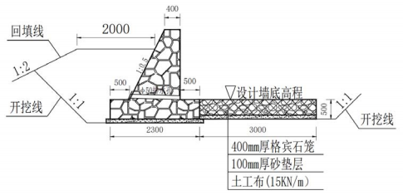
图2-14 浆砌石墙式护岸标准横断面图

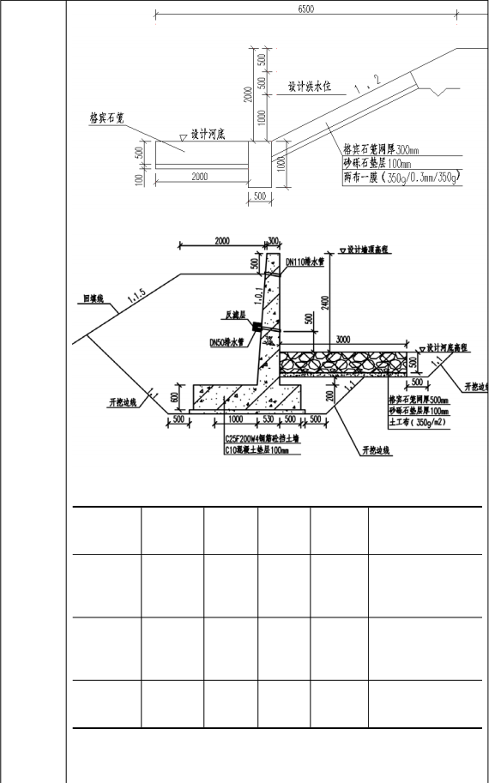

 |  | 图2-15 土堤标准横断面图
 | 图2-16 | 钢筋混凝土墙式护岸标准横断面图  表2-7 方案对比表
项目 | 每100m工程造价  （万元） | 施工要求 | 美观程度 | 拆迁或占地 | 施工质量控制
方案一（浆砌石墙式护岸） | 41.68 | 较高 | 一般 | 适中 | 较难控制施工质量
方案二（格宾石  笼坡式护岸） | 39.76 | 一般 | 适中 | 最大 | 易于控制施工质量
方案（钢  筋砼墙式护岸） | 59.10 | 一般 | 美观 | 较小 | 易于控制施工质量

方案优缺点分析：
方案一为浆砌石墙式护岸，这种结构在城镇防洪中应用较为广

泛，优点为整体性能好，抗冲刷能力强，施工、管理维修方便，美观实用且占地面积适中，拆迁征地问题较小，相比钢筋混凝土结构，占地面积稍大，美观效果略差，投资适中。
方案二采用格宾石笼坡式护岸，格宾石笼护坡及护脚，优点是结构稳定性更佳，工程直接费用较低。缺点在于占地面积较大，有占地及缩窄河道问题；若因护岸建设考虑拆迁费用，总工程造价往往比浆砌石墙式护岸及钢筋混凝土墙式护岸高；对于河道原本缩窄严重段落采取坡式护岸，会造成河道进一步缩窄，不利于防洪安全。
方案三为钢筋混凝土墙式护岸，这种结构在城镇防洪及城市景观河道中应用较为广泛，优点为整体性能好，抗冲刷能力强，施工、管理维修方便，美观效果很强，而且相比其他结构糙率小，占地面积小，拆迁征地问题较小，征占地费用投资小。特别适用于河道严重挤占处实施，在一定程度上，可以很好地解决防洪要求与占地拆迁的矛盾。但该结构型式投资较高。
结合工程区实际情况及技术经济比较，工程区不在主城区内，对美观程度要求不高。方案二和方案三造价最低，整体性较好、结构简单、施工方便，并且周边石料取用方便。
综上所述，格宾石笼结构不仅可以起到抵御冲刷的作用，而且施工方便、节约经济，整体生态效果较好，所以本次护岸结构型式采用格宾石笼坡式防护。

三、生态环境现状、保护目标及评价标准

生 态 环境现状 | 1.生态环境现状  （1）主体功能区划  本项目位于内蒙古自治区鄂尔多斯市东胜区南部张家沟—敖包图中水拦蓄工程坝址下游，属于《内蒙古自治区主体功能区规划》中的国家级重点开发区域。该区域区位和资源优势明显，发展空间和潜力较大。鄂尔多斯盆地的核心区分布其中，能源矿产资源富集；土地资源有限，开发强度较高；水资源相对短缺，农业节水潜力较大；主要污染物排放空间较小，生态环境保护压力较大。项目所在区域主体功能区划图见下图。  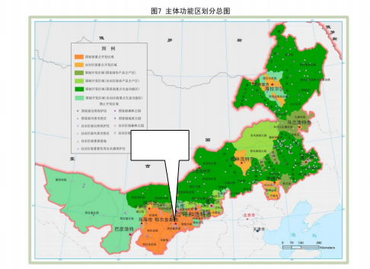  项目所在地  图3-1 内蒙古自治区主体功能区划图  （2）内蒙古自治区生态功能区划  本项目位于内蒙古自治区鄂尔多斯市东胜区南部张家沟—敖包图中水拦蓄工程坝址下游，根据《内蒙古自治区生态功能区划》，本项目所在地属于 XXIX-5 陕北黄土丘陵沟壑水土流失极敏感生态亚区，该区域存在的主要环境问题是严重的水土流失，土地沙化和植被退化；在生态环境敏感性评价上属水土流失，土地沙化、植被退

化；主要生态服务功能为保持水土、防止侵蚀，减少入黄泥沙。主要生态环境保护目标为实施小流域治理工程，发展生态经济，退耕还林还草，全面禁牧，发展舍饲畜牧业。
本项目在内蒙古自治区生态功能区划中的位置详见下图。
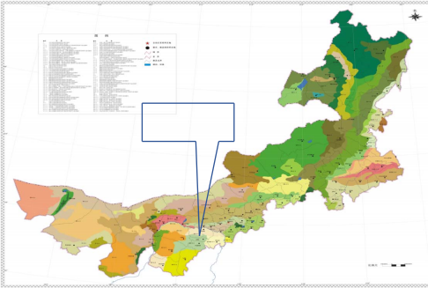
本项目位置
图3-2 本项目与内蒙古自治区生态功能区划的位置关系图
（3）鄂尔多斯市生态功能区划
本项目位于内蒙古自治区鄂尔多斯市东胜区南部张家沟—敖包图中水拦蓄工程坝址下游，根据《鄂尔多斯市生态功能区划图》，本项目所在地属于鄂尔多斯高原典型草原沙漠化控制生态功能区，本项目在《鄂尔多斯市生态功能区划图》中的位置见下图。

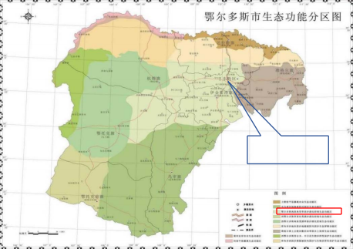
本项目位置
图3-3 项目位于鄂尔多斯生态功能区划位置图
（4）生态环境现状
1）遥感数据源
本工程生态环境现状调查与评价采用现场调查和卫星遥感影像图片解译相结合的方法，对评价区生态环境现状作出评价。
解译以 2025 年 8 月 20 日的哨兵 2 号卫星（Sentinel-2）空间分辨率 10m 影像数据作为基本信息源，经过镶嵌融合处理后的图像地表信息丰富，有利于生态环境因子遥感解译标志的建立，保证了各生态环境要素解译成果的准确性。
在 Envi 、Arcgis 等遥感图像处理软件的支持下，对影像数据进行了投影转换、几何纠正、直方图匹配等影像预处理。根据土地利用现状、植被类型等生态环境要素的地物光谱特征的差异性，选择 8 （红外）、4（红光）、 3 （绿光）波段组合成标准假彩色影像，合成图像色彩丰富、层次分明，地类边界明显，有利于生态要素的判读解译。遥感影像见图 3-4。

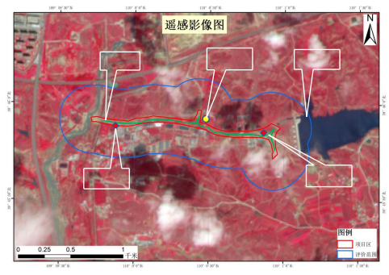
生态评价范围
临时堆土场
施工道路

临时仓库 2
临时仓库 1
图3-4 遥感影像图
2）土地利用类型
本项目位于内蒙古自治区鄂尔多斯市东胜区南部张家沟—敖包图中水拦蓄工程坝址下游，地貌主要为低山缓坡丘陵。分布的植被类型主要为油松群落。
本项目评价区以林地为主，占评价区的 38.26% ；其次为草地，占评价区的 32.67%；工矿仓储用地， 占评价区的 10.03%；水域及水利设施用地，占评价区的 7.27%；住宅用地，占评价区的 2.51%；商服用地，占评价区的 2.5%；交通运输用地， 占评价区的 2.31%；耕地， 占评价区的 2.22%；其他土地，占评价区的 2. 11%；公共管理与公共服务用地，占评价区的 0. 12%
项目评价区遥感土地利用现状调查结果具体见表 3-1。土地利用现状图见图 3-5。
表3-1 评价范围内土地利用类型表
 | 一级分类 | 二级分类 | 斑块数 | 面积（hm2） | 占评价区比例（%）
 | 耕地 | 旱地 | 17 | 3.72 | 2.22%
 | 林地 | 乔木林地 | 42 | 35.40 | 21.12%
 | 林地 | 灌木林地 | 10 | 3.86 | 2.31%
 | 林地 | 其他林地 | 30 | 24.85 | 14.83%

 | 草地 | 天然牧草地 | 35 | 16.88 | 10.07%
 | 草地 | 其他草地 | 37 | 37.86 | 22.60%
 | 住宅用地 | 城镇住宅用地 | 19 | 3.12 | 1.86%
 | 住宅用地 | 农村宅基地 | 15 | 1.08 | 0.64%
 | 公共管理与公共服务用地 | 公用设施用地 | 3 | 0.20 | 0.12%
 | 工矿仓储用地 | 工业用地 | 5 | 16.61 | 9.91%
 | 工矿仓储用地 | 物流仓储用地 | 3 | 0.20 | 0.12%
 | 商服用地 | 商业服务业设施用地 | 5 | 4.18 | 2.50%
 | 交通运输用地 | 公路用地 | 2 | 1.61 | 0.96%
 | 交通运输用地 | 农村道路 | 12 | 2.27 | 1.35%
 | 水域及水利设施用地 | 河流水面 | 1 | 2.81 | 1.68%
 | 水域及水利设施用地 | 水库水面 | 1 | 3.50 | 2.09%
 | 水域及水利设施用地 | 水工建筑用地 | 1 | 3.93 | 2.34%
 | 水域及水利设施用地 | 坑塘水面 | 11 | 1.95 | 1.17%
 | 其他土地 | 设施农用地 | 10 | 1.24 | 0.74%
 | 其他土地 | 裸土地 | 4 | 2.29 | 1.37%
 | 总计 |  | 263 | 167.56 | 100.00%
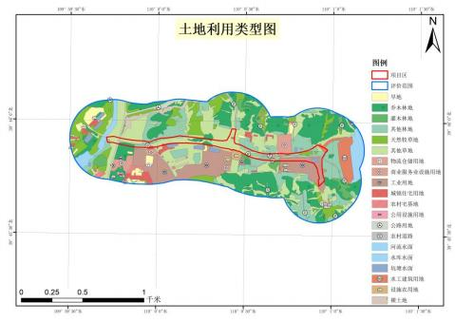
图3-5 土地利用类型图
3）植被类型
本项目评价范围内主要植被类型为乔木林植被（杨树群落+油松群落），占比约为 35.96% ；草地植被（本氏针茅群落+ 羊草群落），占比约为 32.67%；无植被区域占比为 26.85%；灌丛植被（柠条锦鸡儿群落），占比约为 2.31%；耕地植被（农田植被），占比约

为 2.22%；本项目评价区植被类型及面积统计见表 3-2，本项目植被类型图见图 3-6。
表3-2 评价范围内植被类型
 | 植被类型 |  | 群落类型 |  | 斑块数 | 面积（hm2） | 占评价区比例  （%）
 | 耕地植被 |  | 农田植被 |  | 17 | 3.72 | 2.22%
 | 乔木林植被 |  | 杨树群落 |  | 12 | 6.43 | 3.84%
 |  |  | 油松群落 |  | 60 | 53.82 | 32.12%
 | 灌丛植被 |  | 柠条锦鸡儿群落 |  | 10 | 3.86 | 2.31%
 | 草地植被 |  | 本氏针茅群落 |  | 35 | 16.88 | 10.07%
 |  |  | 羊草群落 |  | 37 | 37.86 | 22.60%
 | 其他 |  | 无植被 |  | 92 | 44.98 | 26.85%
 | 总计 |  |  |  | 263 | 167.56 | 100.00%
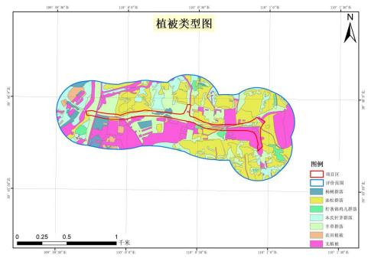
图3-6 植被类型图
4）区域动植物资源调查
①区域植被名录
根据《中国植被区划》，项目区属于暖温带草原区域—黄土高原中部禾草、蒿类草原区，区域常见植被类型见下表：
表3-3 区域常见植物名录
 | 序号 | 中文名 |  | 拉丁名
 | （一）松科Pinaceae
 | 1 | 樟子松 |  | Pinus sylvestris
 | （二）榆科Ulmaceae
 | 2 | 榆树 |  | Ulmus pumila

 | （三）杨柳科Salicaceae
 | 3 | 小叶杨 | Populus simonii
 | 4 | 北沙柳 | Salix psammophila
 | 5 | 柳树 | Salix matsudana
 | （四）藜科Chenopodiaceae
 | 6 | 刺藜 | Chenopodium aristatum
 | 7 | 猪毛菜 | Salsola collina
 | 8 | 刺沙蓬 | Salsola Tragus
 | 9 | 灰绿藜 | Chenopodium glaucum
 | （五）蔷薇科Rosaceae
 | 10 | 菊叶委陵菜 | Potentilla tanacetifolia
 | （六）豆科Leguminosae
 | 11 | 柠条锦鸡儿 | Caragana korshinskii
 | 12 | 达乌里胡枝子 | Lespedeza davurica
 | 13 | 草木樨 | Melilotus officinalis
 | 14 | 紫花苜蓿 | Medicago sativa
 | 15 | 扁蓿豆 | Melissilus ruthenicus
 | 16 | 细枝岩黄芪 | Hedysarum scoparium
 | 17 | 阿尔泰狗娃花 | Heteropappus altaicus
 | 18 | 沙蒿 | Artemisia desertorum
 | 19 | 砂蓝刺头 | Echinops gmelinii
 | 20 | 旱蒿 | Artemisia xerophytica
 | 21 | 冷蒿 | Artemisia frigide
 | 22 | 风毛菊 | Saussurea japonica
 | 23 | 蒲公英 | Taraxacum mongolicum
 | 24 | 本氏针茅 | Stipa bungeana
 | 25 | 披碱草 | Elymus dahuricus
 | 26 | 克氏针茅 | Stipa krylovii
 | 27 | 芨芨草 | Achnatherum splendens
 | 28 | 戈壁针茅 | Stipa gobica
 | 29 | 糙隐子草 | Cleistogenes squarrosa
 | 30 | 无芒隐子草 | Cleistogenes songorica
 | 31 | 羊草 | Leymus chinensis
 | 32 | 狗尾草 | Setaria viridis
②区域野生动物
采用现场调查、资料查询和当地访问调查等方法相结合，利用步行与汽车等交通工具对评价区内工程沿线动物分布状况进行调查。
通过资料收集、分析结合现场观察和访问，项目其他影响区域内野生动物组成比较简单，种类较少。以啮齿类动物和鸟类为主，其他野生动物种类均较少，且基本为广布种。项目区周边野生动物主要有：鼠类、鸟类（常见的麻雀、乌鸦等）。

 | 表3-4 区域常见动物名录
 | 序号 | 中文名 | 学名 | 栖息生境 | 保护  级别 | 居留型
 | 一、雀形目Passeriformes
 | 1 | 喜鹊 | Picapica | 村落、人工林、低山阔叶林 | 三有 | 留鸟
 | 2 | 树麻雀 | Passermontanus | 生活在有人居住的各种环境 | 三有 | 留鸟
 | 3 | 秃鼻乌鸦 | Cervus  fruilegus(Linnaeus) | 草地、灌丛 | 三有 | 留鸟
 | 二、兔形目 Lagomorpha
 | 4 | 草兔 | Lepustolai | 山地、平原 | 三有 | -
 | 5 | 蒙古兔 | Lepus tolei pallas | 草地、沙地 | 三有 | -
 | 三、啮齿目Rodentia
 | 6 | 褐家鼠 | Rattusnorvegicus | 伴人物种 | - | -
 | 7 | 小家鼠 | Musmusculus | 伴人物种 | - | -
 | 8 | 黑线仓鼠 | Cricetulusbarabens  is | 山坡、草原及河谷林缘灌丛 | - | -
 | 9 | 小毛足鼠 | Phodopus  roborovskii | 草地 | - | -
 | 10 | 三趾跳鼠 | Dipus sagitta  pallas | 草地、沙地 | - | -
通过资料收集、现场踏勘，评价区内未发现有珍稀濒危野生动物栖息与繁殖地分布，区域内野生动物组成简单， 以啮齿类动物和鸟类为主，其他野生动物种类均较少，且基本为广布种。根据相关资料及现场调查，占地范围内及施工活动影响范围内未发现国家、省级重点保护野生动物；评价范围内无《国家重点保护野生动物名录》《内蒙古自治区重点保护陆生野生动物名录》（2021年 11 月17 日）中保护类野生动物。
2.大气环境质量现状
本次评价的基本污染物环境质量现状数据采用内蒙古自治区生态环境厅 2026 年 6 月发布的《2025 年内蒙古自治区生态环境状况公报》中鄂尔多斯市环境质量相关数据，符合《环境影响评价技术导则 大气环境》（HJ2.2-2018）中的有关规定。
根据内蒙古自治区生态环境厅于 2026 年 6 月，公布的《2025 年内蒙古自治区生态环境状况公报》中“2025 年，全区环境空气六项污染物年均浓度均达标”。鄂尔多斯市各污染物平均浓度均低于《环境空气质量标准》（GB3095-2026）二级标准浓度限值要求，区

域环境空气质量为达标区。
本工程运营期无废气产生，本次评价不开展现状监测。
3.声环境质量现状
根据《建设项目环境影响报告表编制技术指南（生态影响类）》可知，开展专项评价的环境要素，应按照环境影响评价相关技术导则要求进行现状调查和评价，并在表格中填写其现状调查和评价结果概要（不宜直接全文摘抄）。不开展专项评价的环境要素，引用与项目距离近的有效数据和调查资料，包括符合时限要求的规划环境影响评价监测数据和调查资料，国家、地方环境质量监测网数据或生态环境主管部门公开发布的生态环境质量数据等；无相关数据的，大气、固定声源环境质量现状监测参照《建设项目环境影响报告表编制技术指南（污染影响类）（试行）》等相关规定开展补充监测，水、生态、土壤等其他环境要素参照环境影响评价相关技术导则开展补充监测和调查。
根据《建设项目环境影响报告表编制技术指南（污染影响类）》可知，界外周边 50 米范围内存在声环境保护目标的建设项目，应监测保护目标声环境质量现状并评价达标情况。各点位应监测昼夜间噪声，监测时间不少于 1 天，项目夜间不生产则仅监测昼间噪声。
本项目河道管理范围周边 50 米范围内无声环境保护目标，因此，本次不开展声环境质量现状调查。
4.地表水环境质量现状
本次河道治理工程地表水监测对象为东胜区东南部敖包图水库，流域地处鄂尔多斯高原窟野河上游，行政隶属于东胜区。该沟发源于鄂尔多斯市境内，整体自东向西径流，依次汇入三台基川、昆都仑川，最终纳入东乌兰木伦河水系。
流域总面积 14.5km² ,河道总长 7.85km，平均比降 15‰，地貌为土质山区，水系呈柳叶形态，两侧分布多条小型山洪沟支沟汇入。河段水文季节性特征显著，常态下河道基本干涸、无常年基

流，仅汛期强降雨过后形成短时洪水径流。
结合流域水文水系特点，本次针对性开展地表水现状监测，客观掌握区域水体水质本底状况，为后续河道治理方案设计、水环境管控及生态修复提供基础数据支撑。
本次评价委托内蒙古耀翊环保有限公司于 2026 年 5 月 8 日-2026年 5 月 10 日对敖包图水库进行采样监测。
（1）监测布点
本次地表水现状监测共布设 1 个监测点，点位信息见下表，监测布点图见附图 4。
表3-6 底泥监测布点一览表
 | 序号 |  | 检测点位 |  |  |  | 监测点位坐标
 | 1 |  | 敖包图水库 |  |  |  | E:110 °0 ′57.73447 ″ N:39 °45 ′53.94431 ″
（2）监测项目
水温、pH、溶解氧、高锰酸盐指数、氟化物、化学需氧量、五日生化需氧量、类大肠菌群、氨氮、总氮、总磷、六价铬、氰化物、挥发酚、阴离子表面活性剂、硫化物、石油类、汞、砷、铅、镉、铜、锌、硒共 24 项及水温、水位、水深、流速、水面宽、样品状态等。
（3）监测时间和频次
于 2026 年 5 月 8 日-2026 年 5 月 10 日，监测 3 天，每天采样 1次。
（4）监测结果
监测结果见下表。
表3-5 地表水监测结果一览表
 | 检测点位 | 检测项目 |  | 单位 | 测定结果 |  |  |  | 标准限值 | 是  否  达  标  /  是  否
 |  |  |  |  | 2026.05.08 | 2026.05.09 |  | 2026.05.10 | 标准限值 | 是  否  达  标  /  是  否
 | 敖包图水库 | 水温 |  | ℃ | 15.2 | 14.9 |  | 15.0 | / | 是  否  达  标  /  是  否
 | 敖包图水库 | pH |  | 无量纲 | 8.1 | 8.0 |  | 8.2 | 6-9 | 是  否  达  标  /  是  否
 | 敖包图水库 | 溶解氧 |  | mg/L | 3.31 | 3.28 |  | 3.33 | ≥5 | 是  否  达  标  /  是  否

 |  | 化学需氧量 | mg/L | 11 | 10 | 9 | ≤20 | 是
 |  | 五日生化需氧量  （BOD5） | mg/L | 2.1 | 2.5 | 2.2 | ≤4 | 是
 |  | 氨氮 | mg/L | 2.01 | 1.63 | 1.49 | ≤  1.0 | 否
 |  | 总氮 | mg/L | 8.04 | 7.65 | 7.94 | ≤  1.0 | 否
 |  | 总磷 | mg/L | 0.02 | 0.04 | 0.03 | ≤  0.2 | 是
 |  | 铜 | mg/L | 0.05L | 0.05L | 0.05L | ≤  1.0 | 是
 |  | 锌 | mg/L | 0.05L | 0.05L | 0.05L | ≤  1.0 | 是
 |  | 镉 | µg/L | 0.25L | 0.25L | 0.25L | ≤5 | 是
 |  | 铅 | µg/L | 2.5L | 2.5L | 2.5L | ≤50 | 是
 |  | 砷 | µg/L | 0.3L | 0.3L | 0.3L | ≤50 | 是
 |  | 汞 | µg/L | 0.04L | 0.04L | 0.04L | ≤  0.1 | 是
 |  | 硒 | µg/L | 0.4L | 0.4L | 0.4L | ≤10 | 是
 |  | 氟化物 | mg/L | 0.69 | 0.72 | 0.67 | ≤  1.0 | 是
 |  | 六价铬 | mg/L | 0.004L | 0.004L | 0.004L | ≤  0.05 | 是
 |  | 石油类 | mg/L | 0.01L | 0.01L | 0.01L | ≤  0.05 | 是
 |  | 挥发酚 | mg/L | 0.0003L | 0.0003L | 0.0003L | ≤  0.00  5 | 是
 |  | 阴离子表面活性剂 | mg/L | 0.05L | 0.05L | 0.05L | ≤  0.2 | 是
 |  | 硫化物 | mg/L | 0.01L | 0.01L | 0.01L | ≤  0.2 | 是
 |  | 粪大肠菌群 | MPN  /L | 20L | 20L | 20L | ≤  1000  0 | 是
 |  | 氰化物 | mg/L | 0.004L | 0.004L | 0.004L | ≤  0.2 | 是
参考执行《地表水环境质量标准》（GB3838-2002）Ⅲ类“L”表示检测结
果低于检出限值；
 | 敖包图水库水质监测结果显示，溶解氧、氨氮、总氮指标超出《地表水环境质量标准》（GB 3838-2002）Ⅲ 类标准限值，超标原

因为流域面源污染、上游来水及库区内源污染长期累积所致，属于区域背景水质问题。本项目为上游支流河道治理工程，无排污口、不外排废水，与水库水质超标无因果关系，也无法对水库背景水质问题采取管控修复措施。项目实施不会加剧水库水质超标，对区域水环境影响较小。
5.河道底泥现状监测
本次评价委托内蒙古耀翊环保有限公司于 2026 年 6 月 12 日对东胜区罕台镇查干村张家沟河道治理工程底泥进行采样监测。
（1）监测布点
张家沟河道下游段设 1 个土壤采样点，共 1 个监测点，点位信息见下表，监测布点图见附图 4。
表3-6 底泥监测布点一览表
 | 编号 |  | 点位名称 |  |  | 监测点位坐标
 | DN |  | 张家沟河道下游段 |  |  | E:109 °59 ′53.90261 ″ N:39 °45 ′53.45231 ″
（2）监测项目
土壤中 pH、镉、汞、砷、铅、铬、铜、镍、锌。
（3）监测时间和频次
于 2026 年 6 月 12 日，每个点位各监测 1 天，采样 1 次。
（4）监测结果
表 3-9 底泥监测结果与评价一览表
 | 采样时间 | 检测点位 |  | 检测项目 | 单位 |  | 检测结果 | 标准  限值 | 是否  达标
 | 2026.06  .12 | 中水入河  排污口下  游段 |  | pH | 无量纲 |  | 7.93 | >7.5 | 是
 | 2026.06  .12 |  |  | 镉 | mg/kg |  | 0.37 | 0.6 | 是
 | 2026.06  .12 |  |  | 汞 | mg/kg |  | 0.011 | 3.4 | 是
 | 2026.06  .12 |  |  | 砷 | mg/kg |  | 2.08 | 25 | 是
 | 2026.06  .12 |  |  | 铅 | mg/kg |  | 29 | 170 | 是
 | 2026.06  .12 |  |  | 铬 | mg/kg |  | 13 | 250 | 是

 |  | 铜 | mg/kg | 21 | 100 | 是
 |  | 镍 | mg/kg | 25 | 190 | 是
 |  | 锌 | mg/kg | 26 | 300 | 是
参考执行《土壤环境质量 农用地土壤污染风险管控标准（试行）》
（GB15618-2018）
由监测结果可知，本次河道底泥监测点位为中水入河排污口下游河段，检测镉、汞、砷、铅、铬、铜、镍、锌 8 项重金属因子，各重金属均检出，但检测浓度均低于《土壤环境质量 农用地土壤污染风险管控标准（试行）》（GB 15618-2018）筛选值，底泥重金属污染风险可控。本项目疏浚产生底泥重金属含量低，满足回填、临时堆存外运处置的土壤管控要求。
与 项 目  有 关 的  原 有 环  境 污 染  和 生 态  破 坏 问  题 | 1.河道现状  张家沟发源于鄂尔多斯市境内，由东至西汇入三台基川，三台基川向南 3km 汇入昆都仑川，昆都仑川与铜匠川汇合后流入东乌兰木伦河。  该流域地貌类型以剥蚀丘陵地貌及河流侵蚀堆积地貌为主。区域内海拔在 1300～1500m，东胜区、伊金霍洛旗一带，地形切割明显，相对高差在 200m 左右，长岭纵横，川谷交织，植被稀疏，地表被黄土和风积沙大面积覆盖，只在较大的冲沟中才有基岩出露，因受水流等自然冲刷作用，水土流失严重，树枝状冲沟十分发育，形成岭壑纷繁的崎岖景观。  河道治理区段位于敖包图中水拦蓄工程下游 2km 内，现状无防护工程。工程区河谷呈“U”形、下切强烈，大部地段岸坡陡倾，两岸阶地一般发育，原河道一级阶地在工作区一带均有分布，阶地一般高出河床 1.0～1.50m 左右。但现在工程区河道被一些小型厂矿企业占据，经人工改造后形成类台地地貌，现在的河道一级阶地的形态及位置分布已不明显。

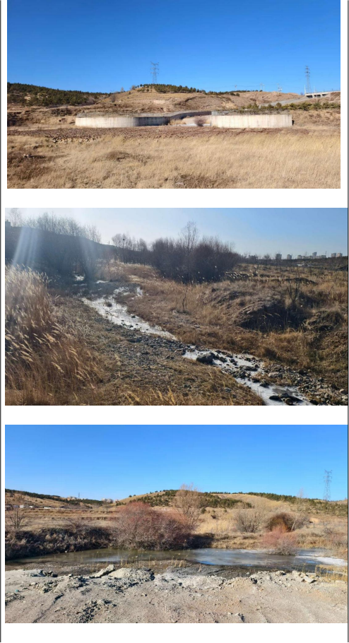
图3-9 敖包图水库溢洪道出口现状（本次工程治理起点）

图3-10 张家沟河道现状
图3-11 张家沟河道现状

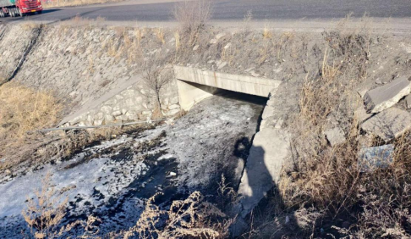
图3-12 刘铜公路的跨张家沟涵洞现状（本次工程拆除重建）
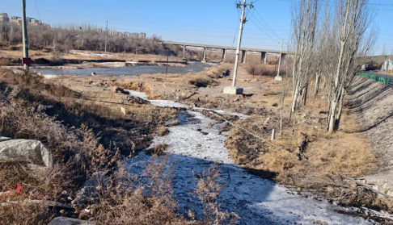
图3-13 张家沟河口现状（本次工程治理终点）
2.敖包图中水拦蓄工程
东胜区敖包图中水拦蓄工程（简称敖包图水库）位于内蒙古自治区鄂尔多斯市东胜区南部敖包图沟—工程区上游，距东胜区环城南路、三台基立交约 1.0km。
敖包图水库的任务是拦蓄城市中水形成景观湖，改善周围生态、人文环境，提升生态文化产业园功能，形成涉及文化、娱乐、旅游等综合公共休闲地；同时可提供 73.5 万 m3 灌溉用水。工程于2016 年开工建设，2018 年完工，2020 年 10 月竣工验收。
敖包图水库总库容 272 万 m3 ，最大坝高 19.07m。工程为Ⅳ等工

程，工程规模为小（1）型，主要建筑物级别：大坝、溢洪道为 4 级建筑物；次要建筑物 5 级，即设计洪水标准为 30 年一遇洪水，相应设计洪峰流量 430.6m3/s；校核洪水标准为 300 年一遇洪水，相应的设计洪峰流量为 861.9m3/s。
3.交叉建筑物现状
本次工程涉及的交叉建筑物主要有 6 处。一处是刘铜公路跨河道桥梁，为单孔方涵，孔净宽 4.1m；另一处是治理河段中与河道交叉的人字形过水路，路面为混凝土，路宽约 4.5m；另 4 处均为单孔涵管桥，孔直径 0.8m～1.0m，其中 2 处位于人字形过水路上。
4.主要存在问题
（1）主河槽行洪不畅
工程区现状河道多年来没有治理，各类垃圾直接倾倒至河道内、多年来乱踩乱挖及乱占围堵等现象常有发生，致使河道行洪断面缩窄，沟道不畅通，遇汛期洪水来临时，小水淤堵，大水漫滩，洪水溢顶，严重影响行洪的安全和岸坡的稳定，同时对环境造成一定程度污染，与城市的重要地位和发展速度不相适应。
（2）工程区河道已建有一些小型的厂矿企业，有的甚至位于河道中心，严重影响行洪安全和水库正常运行，因此，急需对现状河道进行重新整治及清障。
（3）管理体制不健全，工程管理维护能力不能满足工程管理的要求。
生 态 环境 保 护目标 | 根据环境影响评价相关技术导则及技术指南要求， 本项目大气环境影响评价范围为项目治理河道沿线两侧 200m 范围内；声环境影响评价范围为项目治理河道沿线两侧 50m 范围内；地表水环境保护目标为张家沟；生态环境影响评价范围为以河道中心线向两侧外延300m 的范围。本项目位于鄂尔多斯市东胜区，项目治理河道沿线两侧 300m 范围内无风景名胜区和其他需要特殊保护的区域，河道两侧200m 范围内不存在居民区。

项目治理河段为张家沟，不属于饮用水水源保护区、饮用水取水口、涉水的自然保护区、风景名胜区、重要湿地、重点保护与珍稀水生生物的栖息地、重要水生生物的自然产卵场及索饵场、越冬场和洄游通道，天然渔场等渔业水体，以及水产种质资源保护区等。本项目生态环境保护目标见下表。
表3-10 项目生态环境保护目标一览表
环境要素 | 保护对象 | 相对方位距离 | 保护级别
声环境 | 本项目评价范围内无声环境保护目  标 |  | 《声环境质量标准 》（GB3096-2008）  中2类标准
环境空气 | 本项目评价范围内无环境空气保护  目标 |  | 《环境空气质量标准》（GB3095- 2026）二级标准
地表水环境 | 张家沟 | / | 《地表水环境质量标  准》（GB3838-  2002）Ⅲ类标准
生态环境 | 项目河道中心线向  两侧外延300m的范  围 | 土地利用、植被、动物 | 保护现有植被，保护  生物多样性，保持生  态系统完整性

评 价 标准 | 1.环境质量标准  （1）环境空气质量标准  项目区域基本污染物和颗粒物空气质量执行《环境空气质量标准》（GB3095-2026）中的二级标准限值（过渡期）。  表3-11 环境空气质量标准  注：按 GB 3095-2026 过渡限值评价  （2）声环境质量标准  项目区域声环境质量标准执行《声环境质量标准》（GB3096- 2008）2 类标准。  表3-12 《声环境质量标准》（GB3096-2008） 单位：dB(A)
  标准 | 污染物 | 年评价指标 | 过渡阶段浓度限值 | 单位
  标准 | 污染物 | 年评价指标 | 二级 | 单位
  《环境空气质量标准》（GB3095- 2026）二级标准 | SO2 | 年平均质量浓度 | 50 | μg/m ³
  《环境空气质量标准》（GB3095- 2026）二级标准 | NO2 | 年平均质量浓度 | 40 | μg/m ³
  《环境空气质量标准》（GB3095- 2026）二级标准 | PM10 | 年平均质量浓度 | 60 | μg/m ³
  《环境空气质量标准》（GB3095- 2026）二级标准 | PM2.5 | 年平均质量浓度 | 30 | μg/m ³
  《环境空气质量标准》（GB3095- 2026）二级标准 | CO | 日均值第95百分位数浓度 | 4000 | μg/m ³
  《环境空气质量标准》（GB3095- 2026）二级标准 | O3 | 8小时平均值第90百分位数浓度 | 160 | μg/m ³

声环境功能区类别 | 昼间 | 夜间
2类 | 60 | 50
（3）地表水环境质量标准
本项目附近的地表水体为张家沟，执行《地表水环境质量标准》（GB3838-2002）Ⅲ类标准，标准限值见下表。
表3-13《地表水环境质量标准》（GB3838-2002） 单位：mg/L（pH除
外）
 | 序号 | 监测项目 |  | 单位 |  | 标准值
 | 1 | 水温 |  | ℃ |  | /
 | 2 | PH |  | 无量纲 |  | 6-9
 | 3 | 电导率 |  | Ms/m |  | /
 | 4 | 溶解氧 |  | mg/L |  | ≥5
 | 5 | 高锰酸盐指数 |  | mg/L |  | ≤6
 | 6 | 五日生化需氧量 |  | mg/L |  | ≤4
 | 7 | 氨氮 |  | mg/L |  | ≤1.0
 | 8 | 石油类 |  | mg/L |  | ≤0.05
 | 9 | 挥发酚 |  | mg/L |  | ≤0.005
 | 10 | 汞 |  | mg/L |  | ≤0.0001
 | 11 | 铅 |  | mg/L |  | ≤0.05
 | 12 | 化学需氧量 |  | mg/L |  | ≤20
 | 13 | 总磷 |  | mg/L |  | ≤0.2
 | 14 | 铜 |  | mg/L |  | ≤1.0
 | 15 | 锌 |  | mg/L |  | ≤1.0
 | 16 | 氟化物 |  | mg/L |  | ≤1.0
 | 17 | 硒 |  | mg/L |  | ≤0.01
 | 18 | 砷 |  | mg/L |  | ≤0.05
 | 19 | 镉 |  | mg/L |  | ≤0.005
 | 20 | 六价铬 |  | mg/L |  | ≤0.05
 | 21 | 氰化物 |  | mg/L |  | ≤0.02
 | 22 | 阴离子表面活性剂 |  | mg/L |  | ≤0.02
 | 23 | 硫化物 |  | mg/L |  | ≤0.02
 | 24 | 浑浊度 |  | NTU |  | /
2.污染物排放标准
（1）大气污染物排放标准
本项目运营期无废气产生，施工期颗粒物执行《大气污染物综合排放标准》（GB16297-1996）中无组织排放监控浓度限值。
表3-14 大气污染物综合排放标准 单位mg/m³
 | 污染物 |  | 无组织
 |  |  | 监控点 |  | 浓度
 | 颗粒物 |  | 周界外浓度最高点 |  | 1.0
 | （2）水污染物排放标准

本项目运营期无废水产生及排放，因此，项目不执行废水排放标准。
（3）噪声排放标准
施工期噪声排放执行《建筑施工噪声排放标准》（GB12523- 2025），标准值见下表。
表 3-15 《建筑施工噪声排放标准》（GB12523-2025）
施工期 | 标准值dB(A) |  | 标准来源
施工期 | 昼间 | 夜间 | 标准来源
施工期 | 70dB(A) | 55dB(A) | 《建筑施工噪声排放标准》  （GB12523-2025）
（4）固体废物
本项目运营期仅产生枯死树枝等一般固体废物，不产生危险废物，施工期仅产生建筑垃圾、施工清淤过程中产生的生活垃圾、河道清理垃圾、清淤底泥及废弃土方等一般固体废物，因此，本项目固体废物参照执行《一般工业固体废物贮存和填埋污染控制标准》 （GB 18599-2020）中有关规定。
其他 | 根据内蒙古自治区“ 十四五”生态环境保护规划，主要污染物排放总量控制指标为二氧化硫、氮氧化物、挥发性有机污染物、化学需氧量、氨氮。  本项目运营期无废气、废水产生，无需申请总量控制指标。

四、生态环境影响分析

施 工  期 生  态 环  境 影  响 分  析 | 1.生态影响分析  （1）施工期产污环节分析  本项目位于鄂尔多斯市东胜区南部张家沟—敖包图中水拦蓄工程坝址下游，主要工程为东胜区罕台镇查干村张家沟河道治理工程，主要分析东胜区罕台镇查干村张家沟河道治理工程对生态环境的影响。项目施工期产污情况见下表。  表4-1 项目施工期产污情况一览表
施 工  期 生  态 环  境 影  响 分  析 | 类型 | 产污环节与工序 | 污染物
施 工  期 生  态 环  境 影  响 分  析 | 废气 | 整个施工期 | 施工扬尘、车辆及设备废气
施 工  期 生  态 环  境 影  响 分  析 | 废水 | 整个施工期 | 施工车辆冲洗废水（SS、石油类）施工人员生活污水（COD 、SS氨氮）
施 工  期 生  态 环  境 影  响 分  析 | 固废 | 施工人员生活 | 生活垃圾
施 工  期 生  态 环  境 影  响 分  析 | 固废 | 建筑施工 | 建筑垃圾
施 工  期 生  态 环  境 影  响 分  析 | 固废 | 河道清理 | 河道清理垃圾
施 工  期 生  态 环  境 影  响 分  析 | 固废 | 河道清淤 | 清淤底泥
施 工  期 生  态 环  境 影  响 分  析 | 固废 | 土方开挖 | 河道疏浚土方
施 工  期 生  态 环  境 影  响 分  析 | 噪声 | 整个施工期 | 设备、车辆噪声
施 工  期 生  态 环  境 影  响 分  析 | 生态环境 | 坡式护岸修建、堤防工  程、河道疏浚工程、桥梁  工程、跌水工程 | 水土流失、植被破坏、水生环境破坏
施 工  期 生  态 环  境 影  响 分  析 | （2）生态环境影响分析  本项目在施工过程中，对沿岸原有地表进行一定程度的扰动，对地表植被造成破坏。对河道的扰动、施工过程中产生的噪声、人类活动的增加惊扰周边的动物。对场地原有植被进行剥离，造成地表植被破坏，地表结构破坏，使施工地表裸露并失去保护，遇暴雨易产生径流冲刷，从而使土壤不断遭受侵蚀，造成水土流失。  1）水土流失  工程对生态环境产生影响的区域主要集中在临时占地等，施工过程中导致的土壤被撬松，加上坡度的作用，土壤侵蚀模数相应增大，遇到雨季则会引起一定程度的水土流失。施工过程中土石方、砂石料、水泥以及基槽开挖过程中的砂石土方等建筑材料，在临时堆放过程中不仅会压埋地表植被，同时堆置弃渣遇雨水冲刷，形成新的水土流失区。  项目施工时序优选非汛期，人为扰动带来的水土流失仅存在于施工

阶段，属于暂时性环境影响。依托边坡临时防护、堆土抑尘覆盖等系统性水土保持措施，能够有效约束雨季泥沙迁移流失，施工完毕后对全部扰动场地实施生态复绿，区域水土流失可得到有效管控，生态环境可逐步恢复。
2）野生动物惊扰
工程施工对野生动物的影响表现为：工程施工作业可能干扰工程区内野生动物的正常栖息活动，施工噪声会对其产生惊扰，迫使动物远离原有栖息、觅食河段，破坏原有活动节律；河道疏浚、岸坡开挖损毁河滩草丛、滩涂，鸟类筑巢、两栖类繁殖栖息地消失。
由于工程区位于鄂尔多斯东胜区，属于人为干扰较为强烈的区域，因此基本没有大型野生动物分布，施工对野生动物影响相对较少。
3）施工对植物及植被的影响
工程临时占地主要是淤泥堆积场，原材料的运送、堆存，施工临时道路、弃土场，主要占用工程管理范围内河滩地。施工对河滩两岸林草植被的影响主要表现为：施工开挖、机械碾压、临时堆土、施工便道占用河滩原生草地，直接造成局部植被清除、根系损毁，地表裸露，短期加剧水土流失；施工扬尘、雨水冲刷泥沙覆盖周边未扰动植被叶片，阻碍植物光合作用，影响植被正常生长；施工结束后若不及时复垦、补植本土植被，河滩原生植被群落短期内难以自然恢复，破坏河道生态缓冲带。
工程施工的临时占地部分，随着施工结束和植被恢复措施的实施，工程影响会逐渐消失，临时占地地表植被恢复等措施的实施，将使区域内植被覆盖率形成一种动态形式的平衡，因此，临时占地对植被的影响是暂时的、可恢复的。
4）水生生态破坏
张家沟河道属于季节性河流，非汛期无地表径流，无水生生物的存在，因此，项目的建设对底栖生物数量的影响较小。
5）对景观环境影响分析
本项目现状为自然季节性干沟河道，两岸以滩地、草本植被、自然

坡面为主，原有岸坡受雨水冲刷存在破损、植被零散分布，景观连续性不足。项目仅施工期会短暂扰动沿线自然景观，对景观环境的影响分析如下：
①主体工程施工对景观环境的影响
主体工程施工将破坏工程范围内的地表植被，形成与施工场地周围环境反差较大的裸地景观。由于对地表植被的破坏和工程区土壤的扰动，在雨季松散裸露的坡面易形成水土流失，导致区域土壤侵蚀模数增大，从而对区域景观环境质量产生影响。
②临时占地对景观环境的影响
施工活动对植被损害及地表裸露是不可避免的，将直接影响沿线景观整体性。项目施工应合理安排施工进度，可采取分段施工的方法，减少施工作业面积，可在施工围挡周围进行美化，合理选择施工作业时间，及时做好地表植被的恢复工作。控制施工过程中及土方、材料运输过程中的扬尘。
通过采取以上措施，项目所造成的景观影响是可以接受的。施工结束后，通过落实相关生态保护和恢复措施，进行土地平整回填和植被恢复，景观影响将逐渐消失。
2.大气环境影响分析
本项目运营期无生产废气产生，因此对大气环境的影响主要集中在施工期。本项目施工期大气污染源主要来自地表清理、土方开挖、填筑、交通运输等。排放的主要大气污染物为施工扬尘以及车辆尾气，将对施工区周边区域产生不利影响。
①扬尘
大气污染源主要来自泄洪河道修筑、护坡修建、基础工程施工等建设期间，以及土石方和建筑材料运输、作业时所产生的扬尘。主要来自以下几个方面：
（1）边坡、路基开挖、土地平整及路基填筑等施工过程，如遇大风天气，会造成粉尘、扬尘等大气污染；
（2）水泥、砂石、混凝土等建筑材料，如运输、装卸、仓库储存

方式不当，可能造成泄漏，产生扬尘污染；
（3）物料运输车辆在施工便道及施工场地运行过程中将产生大量尘土。
（4）施工过程中临时堆土场堆放的渣土必须有防扬尘措施并及时清运，竣工后要及时清理和平整场地，及时清扫路面渣土，临时堆土场采用柔性防尘网进行苫盖，以减少大风天气施工裸露地面产生扬尘。在施工中产生的扬尘对周围环境污染会有一定影响，并可导致周围空气中TSP 的浓度超标。
为减少扬尘的影响，本项目施工期间建议采取湿法作业、遮挡防尘以及定期洒水降尘等措施降低扬尘影响。
②机械设备及汽车尾气
施工车辆基本为载重车、柴油动力机械等燃油机械，排放的污染物主要有一氧化碳、二氧化氮、总烃。由于施工机械多为大型机械，单车排放系数较大，但施工机械数量少且较分散，其总体污染程度相对较轻。
3.废水环境影响分析
施工期的废水主要由建筑施工废水和施工人员日常生活污水。
①施工废水
施工废水主要为车辆和施工设备的冲洗废水。由于施工废水主要污染物为 SS、石油类，施工废水经临时隔油池、临时沉淀池简单处理之后全部回用车辆和设备的冲洗，施工场地洒水抑尘、绿化用水等。
②生活污水
现场施工人员生活污水为项目建设期主要水污染源，建设期阶段不同施工人数也不同，施工高峰期，施工期工作人员按高峰期 300 人计，每人生活用水量为 80L/d，则施工期生活用水量约 24m3/d，则生活废水排放系数取 0.8，则生活污水排放量为 19.2m3/d，类比同类项目主要污染物及浓度为 CODcr：350mg/L ，BOD5:200mg/L ，SS：200mg/L，氨氮：35mg/L。生活污水依托现有民房化粪池收集后，定期清运处理。
4.噪声影响分析

本项目施工期间产生的噪声主要为施工设备噪声和运输类噪声， 施工期间机械设备噪声主要是反铲挖掘机、柴油发电机、水力冲挖机组、拖拉机以及空气压缩机等在工作期间产生的噪声；运输车辆噪声是由车辆运输过程中随意鸣笛或车速过快所导致。均系强噪声源，主要施工机械产噪情况见下表。
表4-2 主要施工机械产噪情况
 | 设备名称 | 噪声级（dB）
 | 挖掘机 | 84
 | 74kW推土机 | 86
 | 压路机 | 86
 | 自卸汽车 | 86
 | 2.8kW蛙式打夯机 | 95
 | 汽车起重机 | 86
主要噪声影响工序如下：
（1）工程建设中所需的砂、石、土等材料采集、筛选、装卸、运输等工序；
（2）钢筋、水泥等外购材料的装卸、运输等工序；
（3）工程建设的挖掘、混凝土施工、回填、平整及压实等工序；
（4）施工建设过程中的土石方作业等工序；
（5）淤泥及建筑垃圾的清理、运输及处置等工序。
施工单位应合理安排运输作业时间，途经距离居民点较近的路段时，尽量安排在上午 8:30～11:30、下午 2:30～6:30 进行，严禁夜间运输，车辆行驶速度控制在 20km/h 以内；在本项目施工期，超标范围内所有有居民居住的路段均纳入施工期跟踪监测范围，并应作为施工期监理的重要内容；在噪声超标地区应设置减速标识和禁鸣标志，同时企业应预留环保资金。本项目建设期为期 9 个月，随着施工期结束，在落实环评提出的运输噪声控制措施基础上，对运输沿线声环境影响可以接受。
5.固体废弃物影响分析
本项目工程施工产生的固体废弃物主要包括河道施工人员生活垃圾、施工建筑垃圾、河道清理垃圾、河道清淤底泥、废弃土方。
（1）生活垃圾

高峰时期施工人员及工地管理人员 100 人，工地生活垃圾按 0.5kg/人.d 计，则生活垃圾产生量为 50kg/d，建设期 9 个月，总的生活垃圾产生量为 13.5t。设置带盖垃圾收集箱收集，定期由施工单位将生活垃圾集中收集后交由环卫部门进行处置。
（2）施工建筑垃圾
项目施工期建筑废弃材料主要有废弃钢材、木材、水泥包装袋， 分类收集后运至鄂尔多斯市东胜区北郊建筑垃圾消纳场进行处置，不随意丢弃。
（3）河道清理垃圾
河道清理过程中会产生河道清理垃圾，集中收集运至生活垃圾填埋场进行处理，统一处理后对环境影响较小。
（4）河道清淤底泥
河道疏浚施工过程中产生的河道清淤底泥，本项目河道疏浚底泥无重金属污染，土质条件良好，计划全部回用于堤防、护岸填筑，不外排。
（5）废弃土方
本项目施工期产生多余弃方总量 103804m³ ,弃土均为河道疏浚、堤防及护岸开挖产生的一般土石方，成分单一、无有毒有害物质，属于一般建筑渣土，不涉及危险废物。项目可利用土方全部就地回填利用，剩余多余弃土及不合格回填土方全部外运至鄂尔多斯市东胜区北郊建筑垃圾消纳场统一处置，平均运距 20km。
鄂尔多斯市东胜区北郊建筑垃圾消纳场位于东胜区铜川镇常青树村张家圪楞社振兴煤矿范围内，已于 2021 年 6 月 17 日取得鄂尔多斯市生态环境局环评批复（鄂环审字〔2021〕514 号），手续合法完备。该消纳场依托振兴露天煤矿采空区及排土场建设，采用资源化利用与填埋相结合的处置方式，总设计库容 800 万 m³ ,接纳规模充足，可合法接纳区域工程弃土、建筑垃圾等一般固废。
本项目弃土为清洁土石方，符合该消纳场入场接纳要求，不属于禁止入场的污染物、生活垃圾及危险废物；消纳场剩余库容充足，本项目

弃土方量占比极小，不会超出其接纳负荷；项目外运运距适中，依托现状道路运输，可有效减少沿途扬尘、遗撒影响。相比随意堆弃，就地填埋，外运至正规合规消纳场处置，可有效避免区域水土流失、植被破坏及环境扰动，处置方式符合水土保持、生态环境保护及建筑垃圾处置管理相关要求，处置方案合理、可行、环境可控。
综上所述，施工期的固废均得到有效处置，不外排，且这些影响都是间歇和暂时的，待施工结算结束后，影响都会消除。
6.水文情势影响
本工程为河道生态治理修复项目，主要建设内容包括河道疏浚、堤防加固、格宾石笼护岸、跌水及配套桥梁工程。其中，桥梁工程布置于堤顶至河道水面之间的滩地区域，全程不占用河道主行洪断面、不涉水、不设置跨河阻水构筑物，施工及运行期均不会改变河道原有过水断面、水流形态，对河道水文情势基本无影响。
本工程所有涉水主体工程（河道疏浚、堤防、格宾护岸、跌水工程）均严格安排在非汛期施工。项目所在张家沟非汛期河道长期处于干涸状态，无常态水流，施工无需布设围堰、施工导流等临时阻水设施，不存在束窄河道、壅水、扰动径流等影响，施工期不会改变河道原有水文节律。工程实施以清淤拓槽、岸坡规整、生态固坡为主，不改变河道原有走向、比降及行洪通道，运行期河道水文情势与现状基本保持一致。
本项目属于河道原位整治修复工程，不新增占用河道水域及生态岸线。所有工程内容均布置于现状河道管理范围滩地及原有破损岸线原址改造，未侵占河道主槽、未突破现状岸线边界，符合河湖岸线保护与利用管控要求。工程通过岸坡修复、堤防规整可进一步稳固河道岸线、提升行洪能力、改善河道生态风貌，不存在违规占岸、缩窄行洪断面的问题。
综上，本工程施工方案科学、工程布置合规，建设内容不会对河道水文情势、行洪安全及岸线功能造成不利影响。
运 营 | 本项目主要为河道治理工程，河道治理工程本身无营运期，河道治

期 生态 环境 影响 分析 | 理工程建成后对环境的主要影响体现在有利的一面。  （1）对水环境的改善作用  本工程实施后，大大减少了入河面源污染量，提升了水体水质，增加了水体自净能力，将使项目所在区域的水生态环境得到改善，并有利于上下游水系的连通性。项目实施还一定程度上改善了区域生态环境，提高了自然、人文景观的结合度，减少了水土流失和对下游河道的水质污染。河道的各项整治措施实施后，可以逐步恢复河道的水生态系统，从而增加区域的生物多样性，增加了群落物种多样性和生态系统的稳定性。因此，无论是从水土流失、水环境提升和水生态改善的角度出发，项目产生的环境效益都是十分显著的。  （2）对水文情势的改善  本项目经过分洪后，流速增加，行洪能力明显加大，提高了河流的抗洪排涝能力。因此本项目对水文情势的影响是正面的，项目整治完成后，有利于促进城市建设，完善城市基础设施，促进城市发展。
选 址  选 线  环 境  合 理  性 分  析 | 本项目主要为河道综合治理工程，位于鄂尔多斯市东胜区南部张家沟—敖包图中水拦蓄工程坝址下游，项目选址不涉及文物古迹、自然保护区、风景名胜区及其他需要特殊保护的区域，不属于饮用水水源保护区、饮用水取水口、涉水的自然保护区、风景名胜区、重要湿地、重点保护的珍稀水生生物的栖息地、重要水生生物的自然产卵场及索饵场、越冬场和洄游通道， 天然渔场等渔业水体，以及水产种质资源保护区等。  依据原有河道走势进行布设，护岸布线基本沿现状陡坎布置，不侵占河道、不占用行洪断面，降低了对工程区域及周边环境的影响。项目堆料场不在河道行洪范围内，在河道临近区域的荒草地上设置，项目选址不占用农田、不影响行洪、不占用河道，项目施工结束后对临时占地进行生态修复。  从环境保护角度来看，本项目选线、选址布置合理可行。

五、主要生态环境保护措施

施 工  期 生  态 环  境 保  护 措  施 | 1.生态环境保护措施  工程建设中有土方开挖、机械碾压等作业，这样势必会造成占地范围植被的破坏，部分施工活动会影响区域周边的鸟类等动物的栖息和觅食等。同时会带来扬尘、水土流失等环境问题。为了有效保护工程所在区域的动植物资源，本评价在水土保持等工程措施的基础上提出施工期生态破坏防治措施：  （1）优化施工布置，尽量缩小临时占地面积。在工程施工当中，应加强管理，限定施工区域，不准擅自扩大施工场地，减少人为对地表植被的破坏。  （2）水土流失防治措施  ①施工时序管控措施  a.合理安排施工季节与作业时段， 避开大雨、大风天气开展取土、开挖作业，从源头减少雨水冲刷泥沙流失；采用分段开挖、分段防护施工模式，当日开挖坡面当日完成临时防护，最大限度缩短土体裸露时长。  b.施工前对扰动区域表层腐殖土统一剥离、单独分区堆存，堆体外围设置挡土袋拦护， 全程采用防雨篷布全覆盖，施工后期全部作为绿化、复垦客土回用，减少土壤养分流失。  ②裸露地表、边坡及在建护岸临时防护措施  a.所有开挖作业面、临时堆土、滩地裸露土体储备塑料薄膜、土工布、草席等防护材料，全程全覆盖遮盖，坡脚采用编织土袋压实压牢，防止雨水冲刷坡面形成冲沟；  b.开挖未砌筑的护岸基坑、堤脚铺设反滤土工布，外侧堆砌袋装碎石防冲压护，避免雨水、河道浅水淘空基底；砂浆未达养护强度的浆砌石护岸整体覆盖防水篷布，防止雨水冲刷勾缝、块石松动。  ③径流泥沙拦截工程措施  a.沿边坡坡顶、坡中、坡底分级开挖土质截水沟，沟内铺设防渗土工布，坡面雨水有序导排至场内多级沉淀池，沉淀泥沙定期清挖回用，

杜绝高含泥径流直排河道。
④施工后期土地恢复措施
a.工程完工后，对全部临时占地及时平整回填，恢复原地貌；施工扰动道路区域翻耕 0.3m，采用前期剥离表土分层覆土 0.3m，满足植被种草覆土要求。
b.全面实施区域生态修复，配套本土灌草种植，消除地表裸露，从根本上降低长期水土流失、土壤养分流失风险。
本工程施工工序全部安排在非汛期开展，施工扰动产生的水土流失仅为暂时性可逆影响。通过采取以上措施，施工期的水土流失影响将大大减小，而目前，施工现场的水土流失大多发生在施工前期，随着施工期的进展，水土流失现象将大大减小，其影响也将逐渐减弱。
（3）水生动植物保护措施
本工程施工段河道为季节性干沟，不存在水生动植物。
（4）野生动物保护措施
野生动物和植被有着密不可分的依赖关系，植被条件的好坏是影响野生动物种类组成的一个十分重要的因素。对于爬行类、哺乳类等陆生动物，施工人员活动、施工机械、车辆的噪声将对其产生短暂的惊吓和干扰。
为减少施工过程对野生动物的影响，拟采取以下野生动物保护措施：
①施工尽量避开鸟类、兽类活跃高峰，减少高噪声机械作业；汛期雨季停工，减少对河滩栖息生物持续扰动；
②选用低噪声施工机械；施工区夜间禁止强光照明，确需夜间作业时采用遮光挡板，避免强光直射河滩、河道；禁止鸣笛、大声喧哗；
③开工前对全体施工人员开展野生动物保护普法教育，严禁捕捉、惊扰、伤害鸟类、蛙类；若发现巢穴、野生保护动物，立即停止周边作业，原地围挡保护并上报林业主管部门。
④应分段施工，缩短工期，避免持续对一个区域的野生动物活动进行惊扰；

⑤应对施工人员行为进行严格管理，禁止对野生动物进行捕猎。
（5）河滩两岸林草植被保护措施
河道治理工程施工开挖、机械碾压、临时堆土、施工便道占用河滩原生草地，直接造成局部植被清除、根系损毁，地表裸露，短期加剧水土流失；施工扬尘、雨水冲刷泥沙覆盖周边未扰动植被叶片，阻碍植物光合作用，影响植被正常生长；施工结束后若不及时复垦、补植本土植被，河滩原生植被群落短期内难以自然恢复，破坏河道生态缓冲带。
为减少施工过程对植物及植被的影响，拟采取以下植物及植被保护措施：
①施工扰动区域表层腐殖土单独剥离、分区堆存，堆土周边布设截水沟、全覆盖防尘网，不随意丢弃肥沃表土；
②采用分段开挖、分段治理模式，完成一段、恢复一段，避免大面积河滩长期裸露；施工中随挖随护，裸露坡面及时覆盖土工布，减少扬尘、泥沙掩埋周边植被；
③洒水抑尘常态化，降低粉尘附着植被；
④工程完工后对全部扰动河滩实施植被恢复，选用本地耐旱本土草本，补偿施工损毁植被。
（6）景观保护措施
①施工场地必须围挡，进行文明施工，减少由杂乱的施工场地引起的视觉冲击。
②施工现场做好排水沟渠，避免雨季产生大量高浊度废水无序排放。
③施工完成后及时进行生态恢复，打造湿地生态环境。
（7）植被恢复措施
本工程的建设会造成该地区生物量一定程度的减少，因此工程建设及运行期要采取一定的生态保护措施，工程施工结束后，应及时对施工临时堆土场、临时便道等临时占地进行植被恢复。
在植被恢复时注意的技术要点：
①选择适宜的林草种；

②根据不同的植被类型采取相应的植被恢复措施；植被恢复应针对不同植被类型生境的水分条件，主要依靠优势生活型植物种类，进行不同生活型植物类型的合理配置。
表 5-1 植被恢复措施一览表
名称 | 占地类型 | 种植面积  （m2） | 播种方式 | 实施时间 | 恢复目标
临时仓库 | 临时占地 | 40372 | 按1:1比例人工  撒播，优先选择  本土植被 | 施工结束  后1个月内 | 临时占地植被  恢复率95%以  上，植被盖度  恢复到不低于  项目周边
临时堆土场 | 临时占地 | 40372 | 按1:1比例人工  撒播，优先选择  本土植被 | 施工结束  后1个月内 | 临时占地植被  恢复率95%以  上，植被盖度  恢复到不低于  项目周边
2.声环境保护措施
（1）噪声源控制措施
主要是指固定点源控制
①施工单位尽量选用低噪声的施工机械和设备，从源头上降低噪声的影响。应尽量缩短高噪音机械设备的使用时间，配备、使用减震坐垫和隔音装置，降低噪声源的声级强度；
②加强设备的维护和保养，保持机械润滑，降低运行噪声；
（2）交通噪声控制
施工运输车辆，尤其是大型运输车辆，应按照有关部门的规定，确定合理运输路线和时间，运输车辆确实需要穿过周边村镇时，要限速行驶， 一般不超过 15km/h ，并禁止使用喇叭，昼间施工时间期间12:30~14:00 应避免通行。
（3）其他措施
①合理安排施工时间
施工单位应合理安排施工时间，严禁夜间进行爆破等源强大的施工活动，尽量避免夜间施工，防止对周围居民的噪声干扰。
②劳动保护措施
对于强噪声源，如作业区，尽量提高作业的自动化程度，实现远距离的监视操作，既可以减少作业人员，又可以使作业人员尽量远离噪声源。在施工过程中，当施工人员进入强噪声环境中作业时，如凿岩、钻孔、开挖、机械检修工等，应给施工人员佩戴防噪声耳塞、耳罩、防声

棉、防噪声头盔等个人防护工具，具体的防护工具根据不同岗位择优选取使用。
③发布公告公示
加强与敏感点的沟通，在施工前首先在工程影响范围内，特别是工程周边敏感目标处，以张贴公告或其他方式对施工情况发布公告，以获得谅解。
3.地表水环境保护措施
本项目施工期废水包括施工人员生活污水和施工过程中产生的废水。施工废水主要包括运输工具和施工设备的冲洗废水等。
①生活污水
施工期施工人员生活污水依托附近民房现有化粪池收集，定期清运。
②施工废水
施工废水主要包括车辆和施工设备的冲洗废水。由于施工废水主要污染物为 SS、石油类，施工废水经临时隔油池及临时沉淀池简单处理之后全部回用车辆和设备的冲洗，施工场地洒水抑尘、绿化用水等。
施工期废水污染防治还应注意以下要求：
①建设过程中施工单位需加强管理，完善施工期间各类排水系统，严格控制工程施工废水排放对环境的影响。
②施工时避开雨天，防止降雨形成泥水横流；施工场地废水泥沙含量大，且易于沉淀处理，在场内设置沉淀池，废水经沉淀后循环利用。
③开展施工场所和营地的水环境保护教育，让施工人员理解水资源保护的重要性；施工尽量安排在旱季进行，减少雨水冲刷造成的水土流失；应加强施工管理和工程监理工作，严格检查施工机械，防止油料发生泄漏。施工材料不宜随地堆放，尽量远离沟谷等地，并应备有临时遮挡的帆布；采取必要的措施防止泥土和散体施工材料阻塞沟渠等。
④进入施工现场的机械和车辆要加强检修，杜绝“ 跑、冒、滴、漏” 。施工机械清洗场所应设置简易的隔油沉淀池，对施工机械冲洗及维修产生的油污水进行收集处理，降低废水排放对环境的污染影响。

⑤加强雨季施工现场管理和地表水保护措施，防止柴油、含油废物、生活垃圾、生活污水等有害物质进入河道。
综上所述，工程在严格落实上述污染防治措施的前提下，施工期的水污染将得到有效防治，污染防治措施可行。
4.大气环境保护措施
本项目施工期产生的大气污染主要来自施工作业产生的扬尘、运输工具行驶过程中的尾气、车辆运输带起的扬尘等。废气污染防治措施：
①合理安排施工现场和施工时间，加强工区的规划管理，当出现风速过大或不利天气状况时应停止施工作业，并对堆放的建筑材料进行遮盖。
②尽量减少搬运环节，搬运时要做到轻举轻放。
③加强对施工机械，运输工具的维修保养。禁止不符合国家废气排放标准的机械进入工区，禁止以柴油为燃料的施工机械超负荷工作，减少烟尘和颗粒物排放。
④配合有关部门搞好施工期间周围道路及本项目施工道路的交通组织，减少滞留时间，避免因施工而造成交通堵塞，减少因此而产生的怠速废气排放。
⑤施工单位应配置洒水车，在干燥天气，临时施工道路及时洒水，每 2 天洒水 1 次，以减少粉尘污染危害，减小扬尘污染范围。作业面的工人采取佩戴防尘口罩等防护措施。加强施工现场散装物料苫盖，减少无组织粉尘排放。
⑥施工场地采取“围、盖、洒”等措施，严禁敞开式作业；施工现场土方开挖后应尽快回填，不能及时回填的裸露场地，应采取洒水、覆盖等防尘措施；在场地内堆放作回填使用的土石方应集中堆放，同时，在未干化之前，经表面整平压实后，采取覆盖措施，并定时洒水维持湿润；土料堆积过程中，堆积边坡角度不宜过大，弃土及时清运。
⑦施工现场建筑材料实行集中、分类堆放。尽量减少物料搬运环
节，搬运时轻举轻放，防止包装袋破裂；沙、渣土、水泥等易产生扬尘的物料，必须采取覆盖等防尘措施，不得露天堆放；施工工地围挡外禁

止堆放施工材料、建筑垃圾和工程渣土。
采取如上措施后施工期扬尘对周围环境影响不大，且施工期对大气环境的污染是短期的，施工完成后就会消失。
5.固体废物处理处置措施
施工期固体废物包括河道疏浚过程中产生的土方、建筑垃圾、生活垃圾、清淤底泥、河道清理垃圾。为避免施工产生的固体废物对周围环境产生不利影响，应采取以下处理处置措施：
（1）生活垃圾：本项目高峰时期施工人员及工地管理人员 100人，工地生活垃圾按 0.5kg/人 d 计，则生活垃圾产生量为50kg/d，建设期 9 个月，总的生活垃圾产生量为 13.5t。设置带盖垃圾收集箱收集生活垃圾，安排专人负责生活垃圾的清扫，委托当地环卫部门定期清运，统一处理；
（2）施工建筑垃圾：工程施工过程中拆除施工区临建设施产生的固体废物等，分类收集后运至东胜区北郊建筑垃圾消纳场处置；
（3）河道清理垃圾：运至生活垃圾填埋场进行处理；
（4）河道清淤底泥：本项目河道疏浚底泥无重金属污染，土质条件良好，计划全部回用于堤防、护岸填筑，不外排。
（5）废弃土方：本项目施工期产生多余弃方总量 103804m³ ,运至鄂尔多斯市东胜区北郊建筑垃圾消纳场处置。
运 营  期 生  态 环  境 保  护 措  施 | 1.河道治理工程运营期生态环境保护措施  河道治理工程建设完成后，将不再产生废水、废气、噪声、固体废物等污染物，对周围环境的影响主要表现为对生态环境的有利影响。项目建成后将进一步完善鄂尔多斯市东胜区南部张家沟的防洪体系，大大加强鄂尔多斯市东胜区南部张家沟抵抗洪水的能力。  项目运营期生态保护措施，主要表现在以下几个方面：  （1）陆生植物保护措施  制定切实可行的植被建设规划，合理调整评价区的植被结构。要按照生态学原理，选择土著种类，遵循植被演替规律，在植被恢复的基础上进行环境美化，根据自然地理环境的特点和植物的生态适应性及自然

演替规律，多选择本土植物种类，防止物种侵袭等生态风险。
（2）陆生动物保护措施
施工结束后及时进行植树种草，恢复植被，为动物的生存与繁衍提供适宜的栖息地。
（3）水土流失防治措施
对施工区应防止沿岸泥沙和堆放的弃渣流入下游河道，减少黏土、石料沿途撒落，以土地整治和绿化工程相结合，避免产生水土流失。工程区应竖立警示牌，工程结束后，要及时对临时占地、临时道路进行土地平整和植被恢复， 做到工完、料尽、场地清。通过水土保持措施治理，可降低项目区的水土流失。
2.“三同时”竣工验收
本项目竣工环保验收见下表。
表5-2 项目“三同时”竣工验收一览表
类别 | 验收内容 | 污染物名称 | 污染防治措施 | 验收标准
废气 | / | / | / | /
废水 | / | / | / | /
噪声 | 交通噪声 | 等效连续A声级 | 采用低噪声路面材料，限速，禁鸣，完善交通标志 | 《声环境质量  标准》  （GB3096-  2008）2类
固废 | / | / | / | /
生态 |  |  | 施工期结束后对护岸边坡区、  护岸背水侧管理占地、施工道  路区、临时仓库等临时占地将  全面进行植被恢复建设。施工  前清基作业将剥离表土集中堆  放，用于后期植被恢复。 | 满足生态保护要求

其他 | 环境管理实行是监督与评价工程项目实施过程中的污染控制水平，以便及时对污染控制措施的实施提出要求，确保环境保护目标的实现。  施工期的环境管理主要通过施工单位进行，实行专职或兼职环保人员负责制，并由地方环保部门监督，建设单位配合。施工期应设立公示牌，明确施工区域范围，对开挖土方和易起尘物料采取苫盖和洒水降尘等控制措施，同时施工期间应做好防护措施，防止雨水冲刷等作用造成水土流失加剧的情况。

建立必要的环境管理制度有利于保证施工单位施工期间污染物合理处置，能够避免事故性排放的发生。环境管理具体要求如下：
（1）把环境保护措施包括在各种施工承包合同中，以便施工单位落实环保措施。
（2）禁止在河道内堆放、倾倒、掩埋、排放污染水体的物体。
（3）加强环保管理，建立健全企业的环境管理制度，确保污染治理和生态环境保护工作顺利实施，并实施检查和监督。
环 保投资 | 本工程总投资 2349.22 万元，其中环境保护投资 142 万元，占工程总投资的 6.04%，其费用构成见表 5-3。  表5-3 工程环境保护投资一览表
  项目 | 工程或工作内容 | 投资金额（万  元）
  水环境保护措施 | 施工机械和车辆冲洗废水经临时沉淀池预处理后  回用于生产和降尘 | 8
  水环境保护措施 | 施工人员生活污水经租用民房的现有化粪池收集  处理后，定期将粪便等污水清运 | 2
  大气环境保护措施 | 物料堆放点应覆盖篷布、洒水 | 3
  大气环境保护措施 | 洒水车洒水抑尘 | 10
  大气环境保护措施 | 临时堆土覆盖措施 | 3
  大气环境保护措施 | 施工现场设置围挡 | 10
  噪声防治措施 | 加强设备维护与保养，振动较大的机械设备采取  基座减振 | 5
  噪声防治措施 | 施工机械减震基座 | 10
  固废处置 | 生活垃圾设置带盖垃圾收集箱分类收集后定期清  运至环卫部门指定地点处置 | 1
  固废处置 | 河道清理垃圾运至生活垃圾填埋场进行处理 | 5
  固废处置 | 建筑垃圾分类收集后运至东胜区北郊建筑垃圾消  纳场处置 | 15
  固废处置 | 废弃土方运至鄂尔多斯市东胜区北郊建筑垃圾消  纳场处置 | 15
  固废处置 | 河道疏浚底泥无重金属污染，土质条件良好，计  划全部回用于堤防、护岸填筑 | 回填利用，不新增环保投资
  生态保护 | 合理规划临时堆土场，施工场区选择在植被少、  距离区域道路较近的场地，临时编织袋挡墙，优  化施工布置，尽量缩小临时占地面积；对施工区  域进行生态修复措施，杜绝地面裸露导致的水土  流失和土壤养分流失；工程施工结束后，应及时  对施工临时占地进行植被恢复，恢复面积为  40372m2 | 70
  总计 |  | 142

六、生态环境保护措施监督检查清单

内容  要素 | 施工期 |  | 运营期
内容  要素 | 环境保护措施 | 验收要求 | 环境保护措施 | 验收  要求
陆生生态 | ①要合理规划和施工设计，  严格控制，把占地控制在最  合理、最小的范围内。  ②施工结束时，及时恢复临  时占地范围的土地使用功  能；  ③栽种的植物选择沙生冰  草、沙打旺等本地宜种植  物。 | 土地占用是否符合设计，施工是否按照要求 | 施工期结束后对护  岸边坡区、护岸背  水侧管理占地、施  工道路区、临时仓  库等临时占地将全  面进行植被恢复建  设。施工前清基作  业将剥离表土集中  堆放，用于后期植  被恢复。 | 满足生态保护要求
水生生态 | ①加强对施工人员自然保护教育；  ②施工前必须对可能影响到的河段进行认真调查；  ③施工期机械和车辆冲洗废水应经临时沉淀池预处理后  回用于生产和降尘，不外  排。 | 满足环评提  出的相关措  施 | / | /
地表水环境 | ①施工人员生活污水依托附近民房现有化粪池收集后，定期将粪便等污水清运；  ②施工机械和车辆冲洗废水  经临时沉淀池预处理后回用  于生产和降尘。 | 施工废水不外排 | / | /

地下水及  土壤环境 | / | / | / | /
声环境 | 合理安排施工机械作业时  间，尽量选用低噪声的机械  设备，合理布局施工设备，  采取工程降噪措施，明确施  工噪声控制责任，对施工期  间材料、设备运输车辆，也  应合理安排，限制车辆鸣笛  等综合降噪措施。 | 施工期噪声  排放满足  《建筑施工  噪声排放标  准》  （GB12523-  2025） | / | /
振动 | / | / | / | /
大气环境 | 加强管理、对场地及堆土及  时洒水，设置临时围挡，避  免在大风天气下进行土石施  工，运输车辆要进行遮盖，  减少车辆滞留时间。 | 满足《大气  污染物综合  排放标准》  （GB16297-  96）中无组  织排放监控  浓度限值。 | / | /
固体废物 | ①生活垃圾：设置带盖垃圾  收集箱集中收集生活垃圾，  安排专人负责生活垃圾的清  扫，委托当地环卫部门定期  清运，统一处理；  ②施工建筑垃圾：工程施工  过程中拆除施工区临建设施  产生的固体废物等，分类收  集后运至东胜区北郊建筑垃  圾消纳场处置；  ③河道清理垃圾：运至生活 | 均得到合理处置 | / | /

垃圾填埋场进行处理；
④河道清淤底泥：本项目河
道疏浚底泥无重金属污染，
土质条件良好，计划全部回
用于堤防、护岸填筑；
⑤废弃土方：运至鄂尔多斯
市东胜区北郊建筑垃圾消纳
场处置。
电磁环境 | / | / | / | /
环境风险 | / | / | / | /
环境监测 | / | / | / | /
其他 | / | / | / | /

七、结论

本项目符合相关生态环境保护法律法规政策、 生态环境保护规划。建设单位在严格落实环境影响报告表提出的环保对策及措施的情况下，本项目施工期可能对周围环境造成一定程度的暂时影响，根据环境影响分析施工期的环境影响对区域环境质量的影响不大，且随着施工期的结束，相应的环境影响随之逐渐消失，不会遗留环境问题；通过本项目的实施，对东胜区罕台镇查干村张家沟的水质将有所改善，并对东胜区罕台镇查干村张家沟河道水生生态环境的改善也起到一定的促进作用，且此有利的环境影响是长期的。总体来看，本项目的实施对区域环境质量的改善是有利的， 从环保角度考虑，本项目的建设是可行的。

附图 1：项目地理位置图
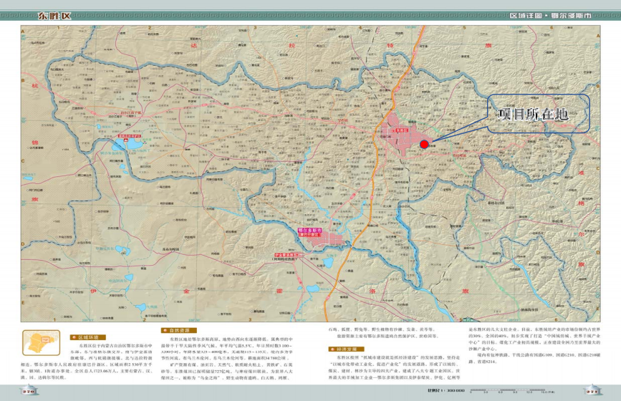

附图 2：工程总平面布置图
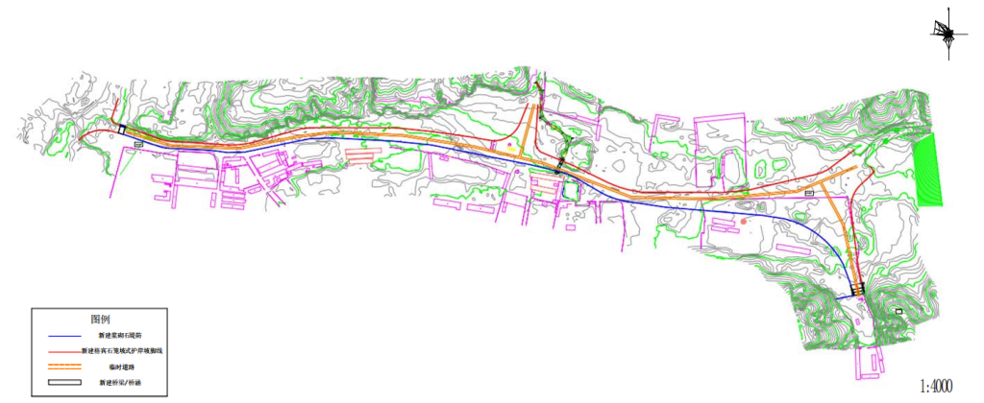

附图 3：工程施工布置与岸线范围图
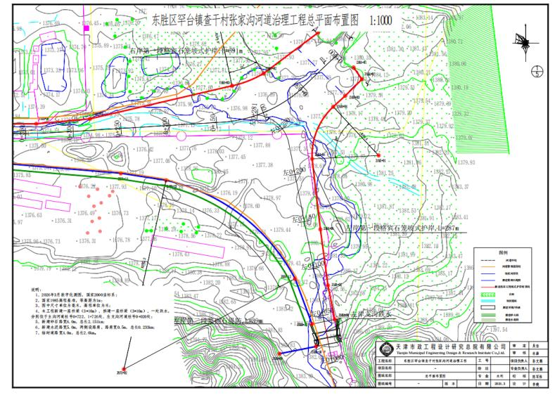

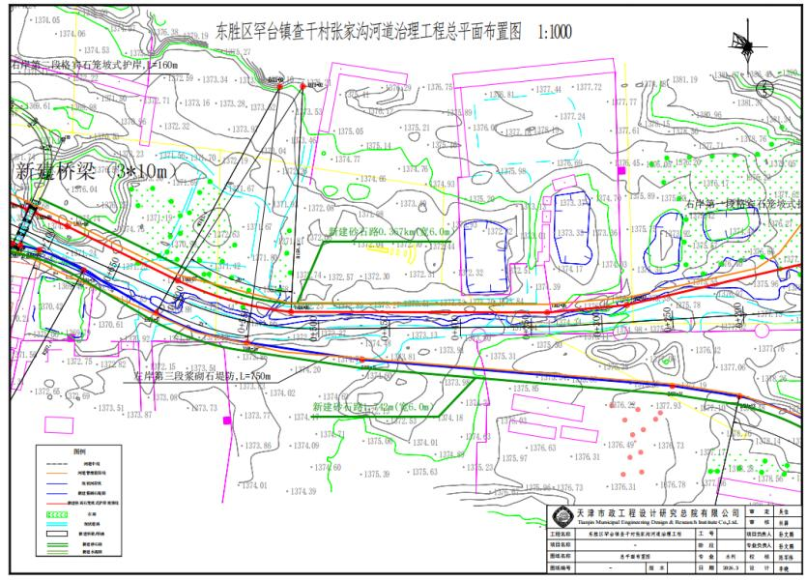

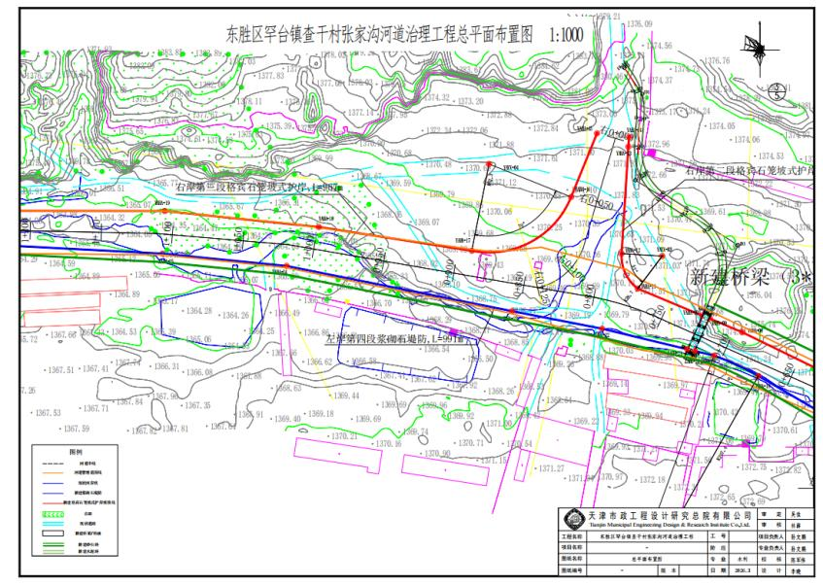

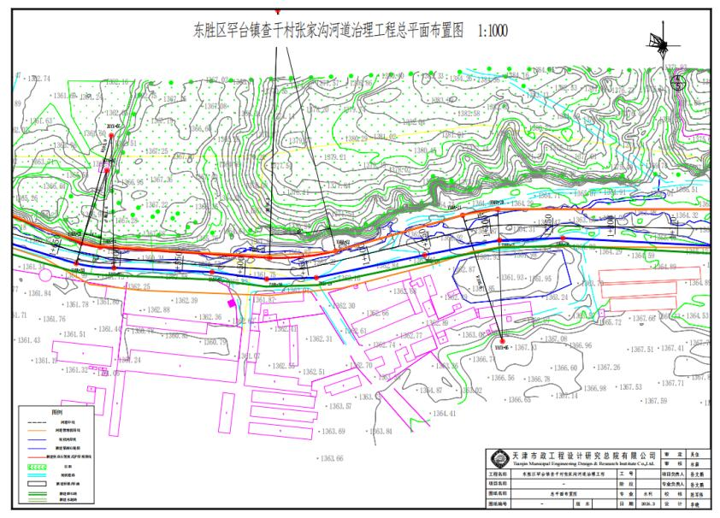

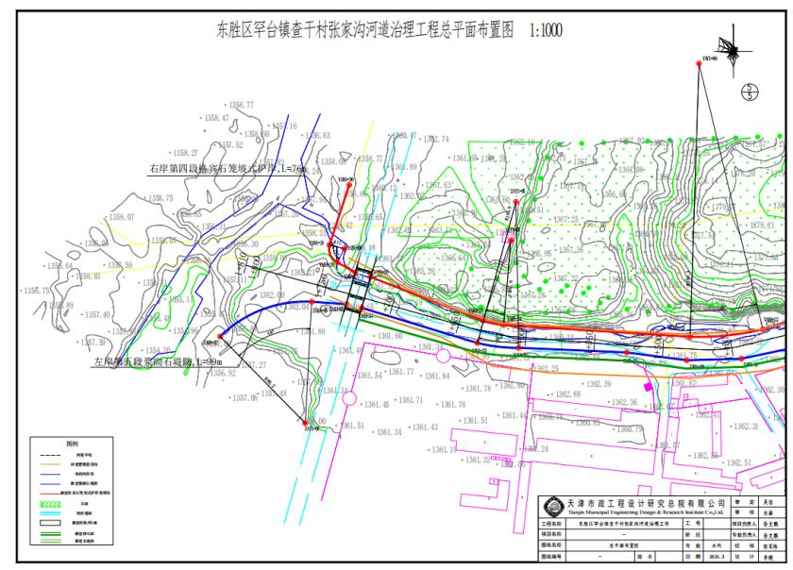

附图 4：现状监测点位图

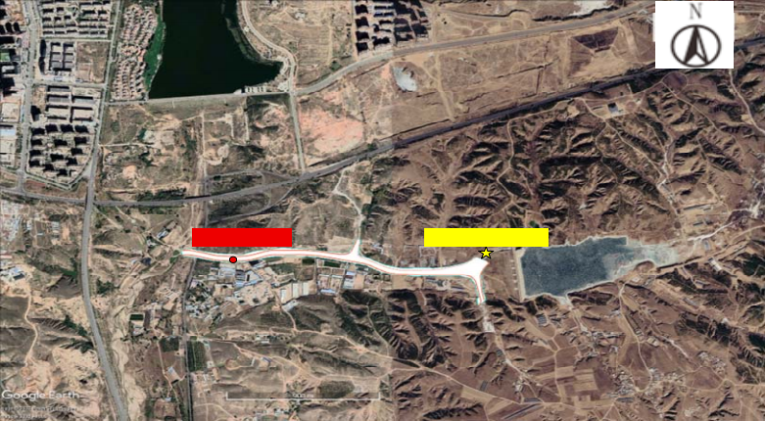
底泥监测点位 地表水监测点位

附图 5：生态恢复措施平面设计图

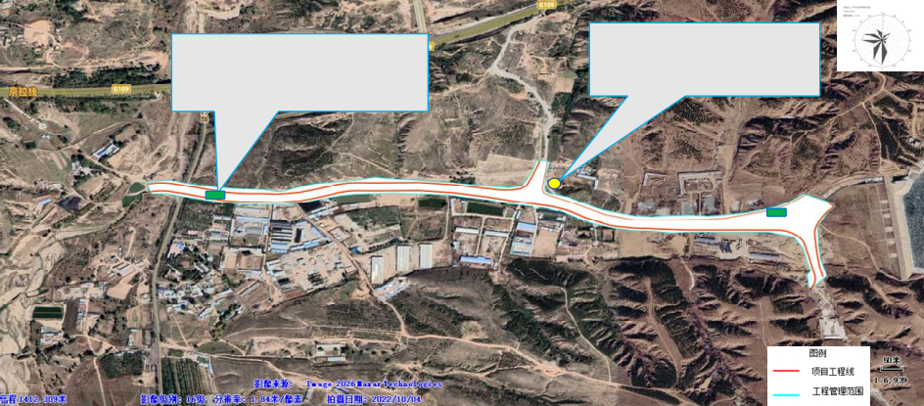
临时堆场：采用人工播撒沙生冰草、沙打旺等进行植被恢复，恢复面积共约
40372 ㎡。
临时仓库：采用人工播撒沙生冰草、沙打旺等进行植被恢复，恢复面积共 300 ㎡。

附图 6：项目流域水系图
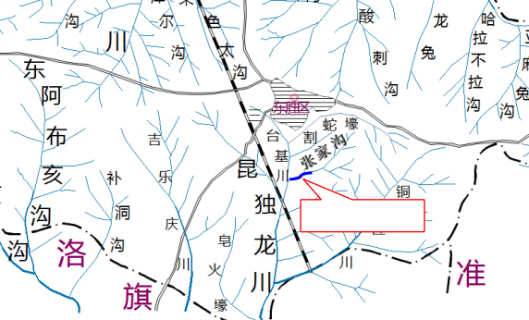
本次河道治理工程

附图 7：项目区与弃渣场相对位置图
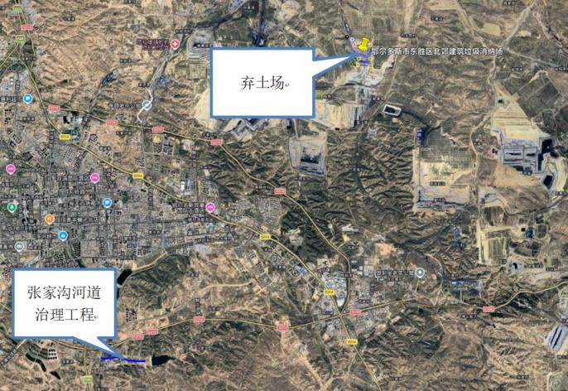

附件 1：委托书


附加 2：项目可研批复
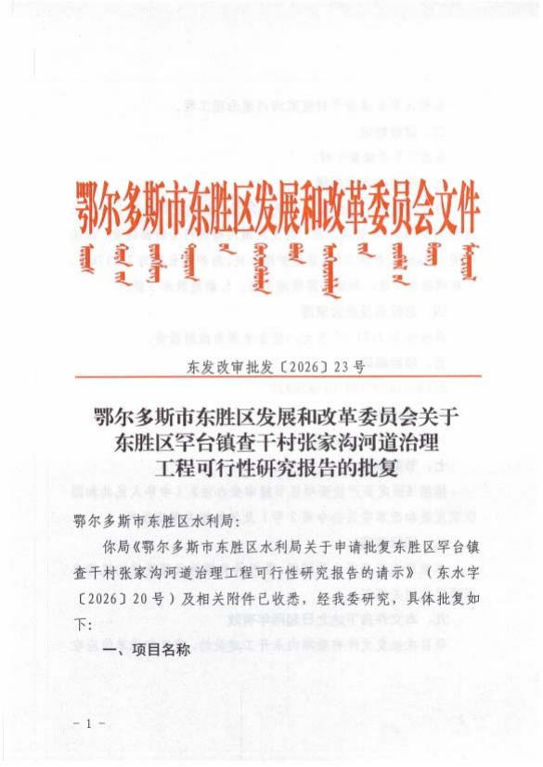

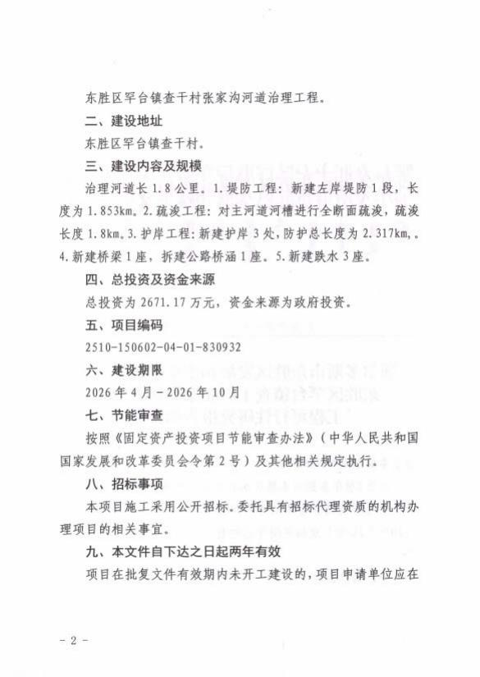





附件 3：项目实施主体情况说明
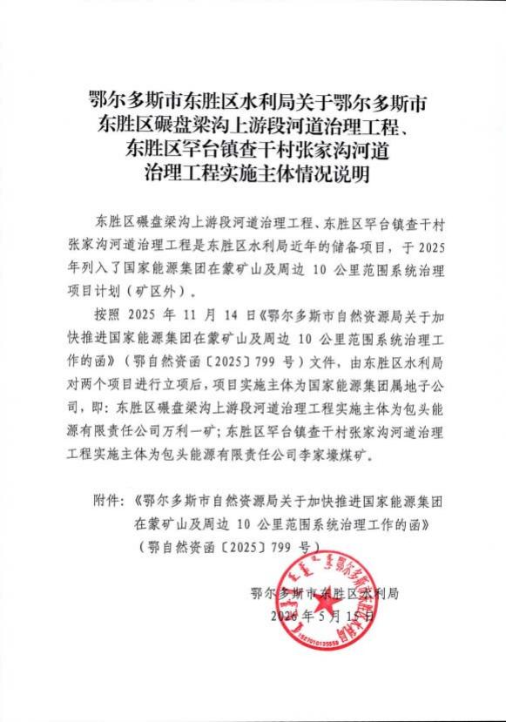

附件 4：鄂尔多斯市东胜区北郊建筑垃圾消纳场项目环评批复


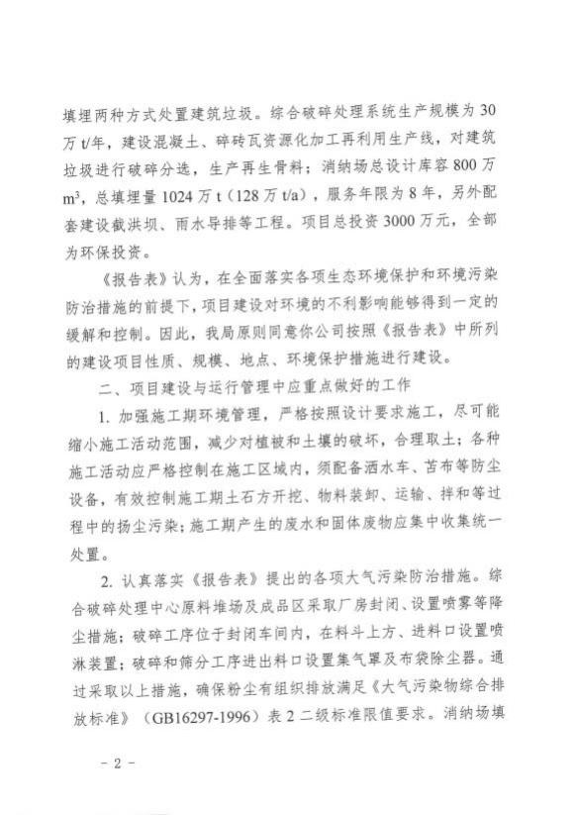

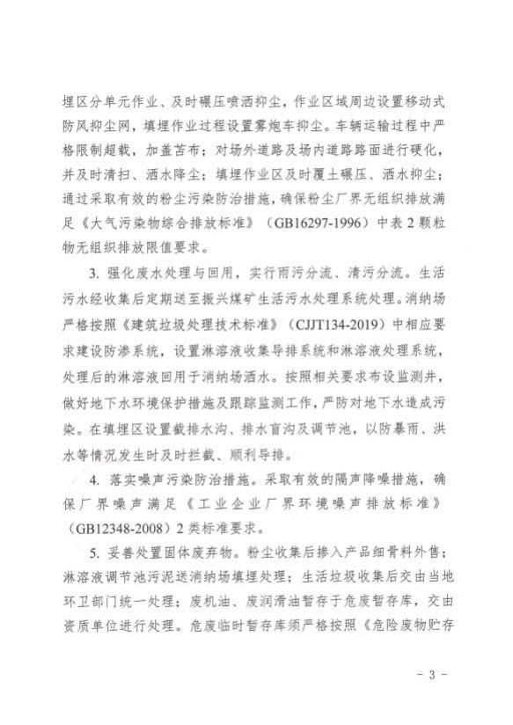

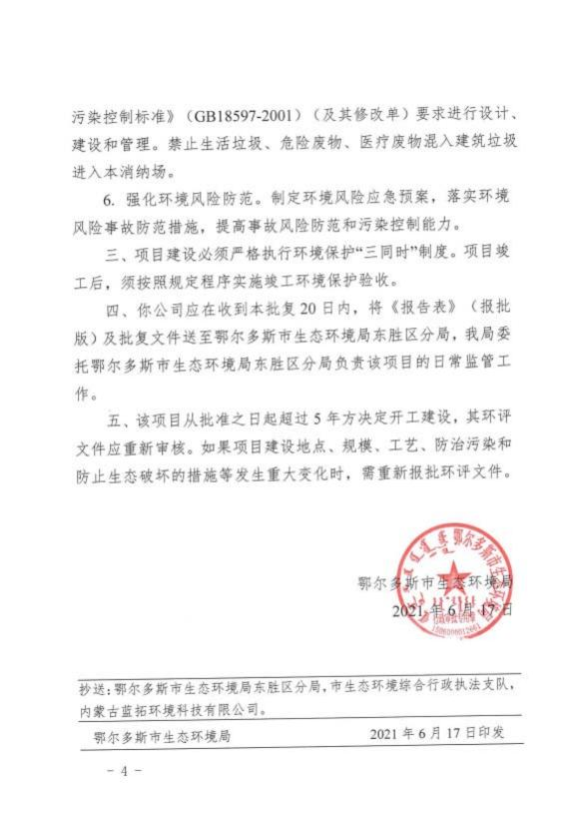

附件 5：项目弃土及建筑垃圾处置说明
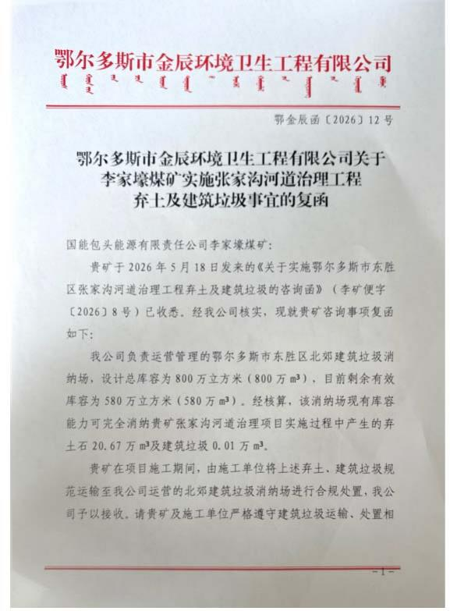



附件 6：文旅局选址意见
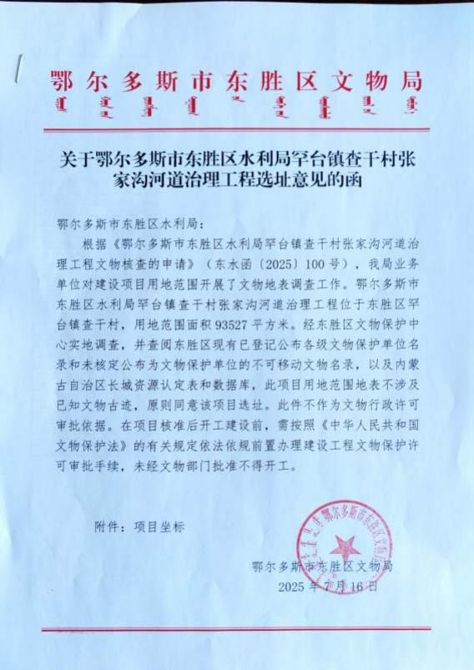



附件 7：鄂尔多斯市林业和草原局东胜区分局回函


附件 8：鄂尔多斯市自然资源局东胜区分局回函
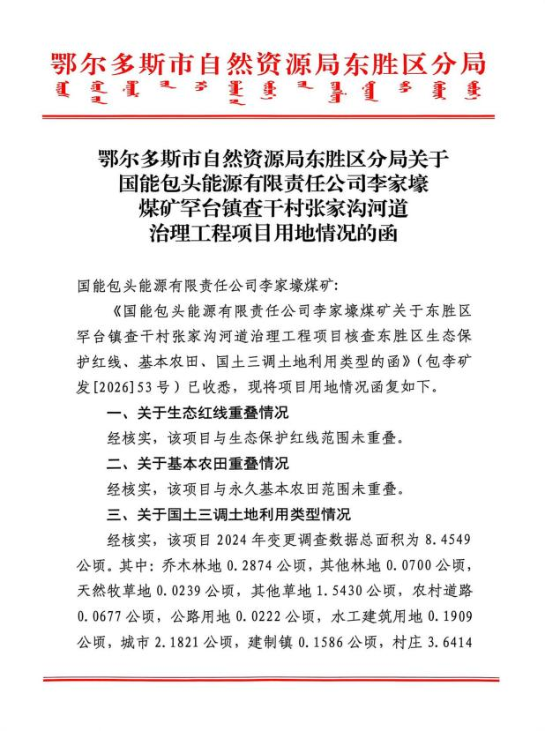



附件 9：现状监测报告
